|  |  |  |
| --- | --- | --- |
| 文档状态： | 文档编号： |  |
| [ ] Draft  [ ] Released  [√]Modifying | 编 撰： | 陈敏 |
| 编撰日期： |  |
| 保密级别： |  |
| 文档版本： | 1.0.4 |

**商品管理APP**

**概要设计**

**苏州易和物联信息技术有限公司**

**2019年01月**

**修订表**

| 编号 | 生成版本 | 修订人 | 修订章节与内容 | 修订日期 |
| --- | --- | --- | --- | --- |
| 1 | 1.0.0 | 陈敏 | 编写文档 | 2019年2月11日 |
| 2 | 1.0.1 | 陈敏 | 1. 修改版本1.0.0审批意见及添加任务分配节点 2. 修改广告展示页描述 3. 修改分类按钮功能描述，删除销售数据排序功能 4. 删除所有模块中定义的销售数据的“更新时间” 5. 主推款描述中增加了“取消主推”描述 6. 修改了“销售分析”功能块描述 7. 新增了“筛选”按钮功能描述； 8. 商品展示的价格描述； 9. 所有瀑布流展示的货品块中的货品信息 | 2019年3月11日 |
| 3 | 1.0.2 | 陈敏 | 修改任务分配V2.0部分 | 2019年3月16日 |
| 4 | 1.0.3 | 陈敏 | 修改任务分配V3.0部分 | 2019年3月25日 |
| 5 | 1.0.4 | 陈敏 | 修改任务分配V4.0部分 | 2019年4月02日 |

**审批记录**

| 版本 | 审批人 | 审批意见 | 审批日期 |
| --- | --- | --- | --- |
| 1.0.0 | 开发团队 | 部分功能需与客户沟通 | 2019年2月25日 |
| 1.0.2 |  |  | 未审批 |
| 1.0.3 |  |  | 未审批 |
| 1.0.4 |  |  | 未审批 |
|  |  |  |  |

目 录

1引言 5

1.1编写目的 5

1.2背景 5

1.3定义 5

1.4参考资料 5

2智能商品管理APP端 6

2.1系统运行环境 6

2.2系统架构图 7

2.2.1架构图 7

2.2.2设计说明 7

2.4网络结构图 8

2.4.1结构图 8

2.5系统业务流程 9

2.6系统功能图 9

2.7 商品管理APP功能说明 10

2.7.1广告展示页 10

2.7.2用户登录 10

2.7.2首页 11

2.7.3产品展示 31

2.7.4销售指标分析 40

2.7.5销售指标管理 42

2.7.6门店导购管理 43

2.7.7销售报表 45

2.7.8扫码订（订货会功能） 45

2.7.9调拨栏 48

2.7.10消息 51

2.7.11订单 53

2.7.12我的 54

# 1引言

## 1.1编写目的

* 本文档用于定义并描述订货平台（基础版）系统软件的业务流程、数据流程和功能概要等。
* 开发人员在研发时阅读。

## 1.2背景

设计本APP目的在于：

1. 提高公司货品管理人员及门店店长商品管理能力：掌握当前货品库存、当前库存门店及尺码分布情况、货品销量情况、销售分布门店情况，门店可及时进行货品调拨管理；
2. 协助公司营运管理人员及门店店长进行营运数据分析，提高营运管理效率：加强公司及门店销售指标管理及门店导购销售目标管理；
3. 提供公司货品及营运管理员便捷的报表服务；

## 1.3定义

* 系统采用B/S方式开发服务端（管理端），采用APP（安卓、IOS）方式开发客户端；
* 数据接口由Java编写；

## 1.4参考资料

* 文档《吉尔达需求描述》；

# 2智能商品管理APP端

## 2.1系统运行环境

* + 网络环境

系统采用云服务部署的方式，在云端部署所有货品、厂商等数据信息，同时在云端网站发布服务器中部署数据接口程序，本地采用APP方式以无线网络访问每个权限内的数据；

* + 数据库

云端数据库：云端数据库因要处理大量的随机I/O请求和数据传送，同时提供各种数据分析服务，因此采用性能强大的SqlServer数据库；

## 2.2系统架构图

## 2.2.1架构图

## 2.2.2设计说明

## 2.4网络结构图

## 2.4.1结构图



## 2.5系统业务流程

业务流程图

## 2.6系统功能图

## 

## 2.7 商品管理APP功能说明

## 2.7.1广告展示页

广告展示页是为了能够更多的吸引用户使用，在没有登录系统的时候展示厂家设置的信息，同时能够查看app首页基本数据的功能；

1. APP端提供根据自定义广告展示也编辑的宣传展示界面；



1. 首页除自定义页面编辑的货品可以点击查看，其他所有功能点击需用户登录；
2. 如后台管理员未设置展示页，则显示登录界面；

**任务分解：**

|  |  |  |  |  |  |
| --- | --- | --- | --- | --- | --- |
| **序号** | **类别** | **编号** | **任务级别** | **分配时间** | **任务内容备注** |
| 1 | APP | V1.0 | C | 3月11日 | 无 |
| 2 | 接口 | V1.0 | C | 3月11日 | 无 |

## 2.7.2用户登录

1. 系统用户为吉尔达营运及货品管理人员、门店店长、其他类型用户（批发商等 暂时没有）；
2. 用于管理者、门店店长用户登录操作；

**任务分解：**

|  |  |  |  |  |  |
| --- | --- | --- | --- | --- | --- |
| **序号** | **类别** | **编号** | **任务级别** | **分配时间** | **任务内容备注** |
| 1 | APP | V1.0 | C | 3月11日 | 无 |
| 2 | 接口 | V1.0 | C | 3月11日 | 无 |

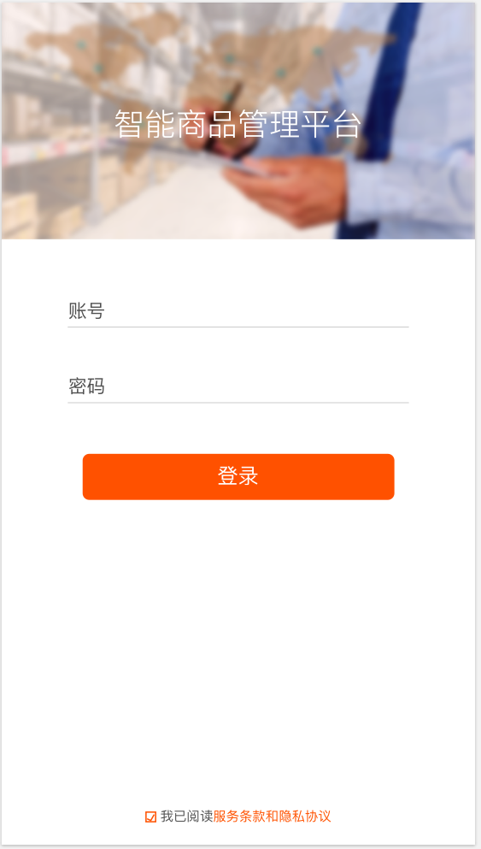

## 2.7.2首页

首页以功能块的方式列出商品管理、营运管理、报表管理所有的子功能，便于用户快速操作，同时列出通知公告、主推款、新品、公司推荐、全部鞋款等数据信息供用户查看。

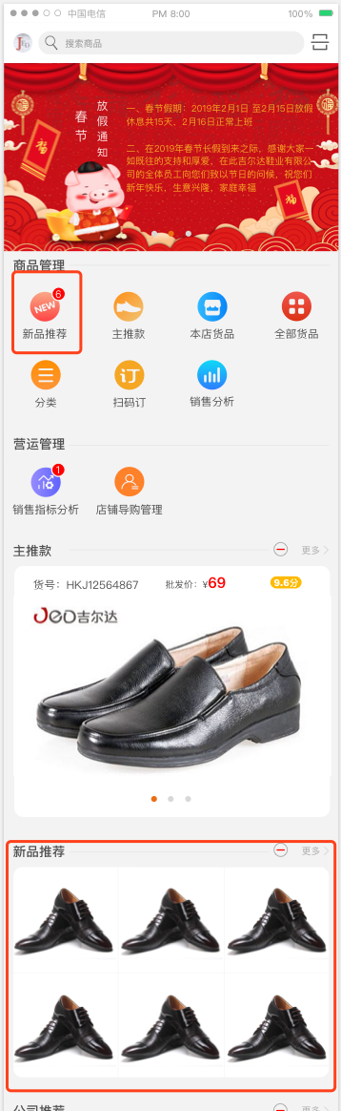

首页框架：

**任务分解：**

|  |  |  |  |  |  |
| --- | --- | --- | --- | --- | --- |
| **序号** | **类别** | **编号** | **任务级别** | **分配时间** | **任务内容备注** |
| 1 | APP | V1.0 | C | 3月11日 | 无 |
| 2 | 接口 | V1.0 | C | 3月11日 | 无 |

1. 分类：

* 分类按钮点击以切换页面方式展示筛选条件，筛选结果并以瀑布流块或列表的方式展示；
* 类别筛选字段包含：货品范围（全部货品、本店货品，门店店长登录可见本店货品条件，总部用户进入无本店货品条件）、年份字段、季节、属性（根据自定义的属性和货号中可分解的来确定，同时属性中的类别根据后台建立的级别，前端全部显示）、尺码（可输入尺码区间及断码、缺码）；

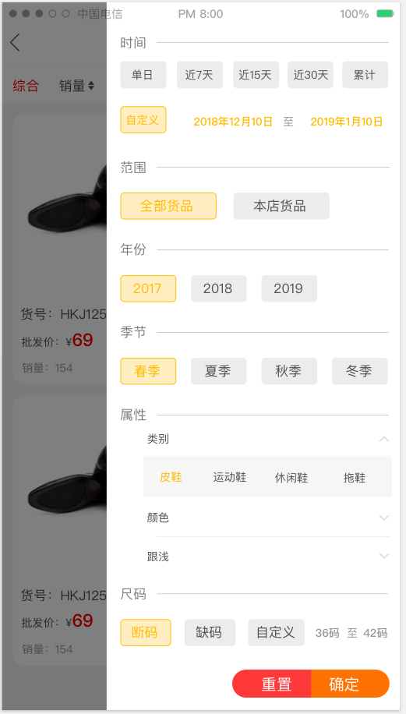

**任务分解：**

|  |  |  |  |  |  |
| --- | --- | --- | --- | --- | --- |
| **序号** | **类别** | **编号** | **任务级别** | **分配时间** | **任务内容备注** |
| 1 | APP | V1.0 | B | 3月11日 | 无 |
| 2 | 接口 | V1.0 | B | 3月11日 | 无 |

1. 货品查找：搜索框放置在首页顶部，通过模糊查询的方式，输入查找条件包括 货品的所有属性字段均支持模糊查询，多个条件通过空格的方式间 隔；

**任务分解：**

|  |  |  |  |  |  |
| --- | --- | --- | --- | --- | --- |
| **序号** | **类别** | **编号** | **任务级别** | **分配时间** | **任务内容备注** |
| 1 | APP | V1.0 | B | 3月11日 | 无 |
| 2 | 接口 | V1.0 | B | 3月11日 | 无 |

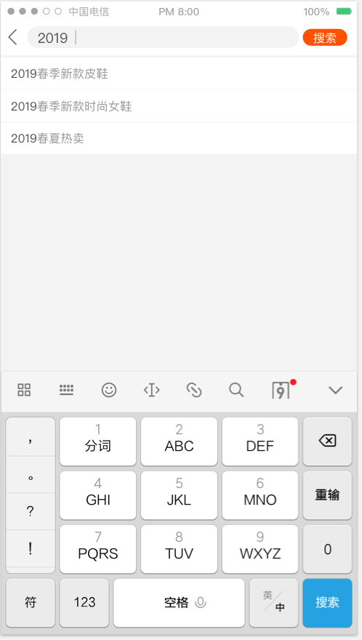

1. 轮播公告：以自动滑动图片的方式在首页展示品牌对自己货品宣传或者通知公 告，同时可以点击图片跳转某一类货品或某一款货品或某条通知详 细内容；

**任务分解：**

|  |  |  |  |  |  |
| --- | --- | --- | --- | --- | --- |
| **序号** | **类别** | **编号** | **任务级别** | **分配时间** | **任务内容备注** |
| 1 | APP | V1.0 | B | 3月11日 | 无 |
| 2 | 接口 | V1.0 | B | 3月11日 | 无 |

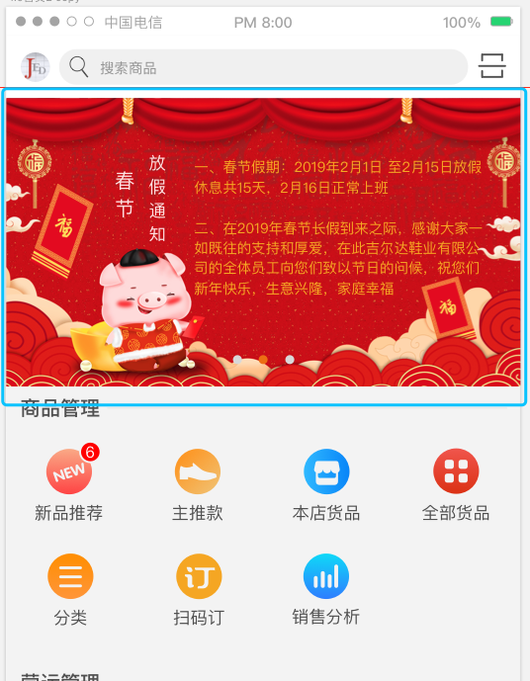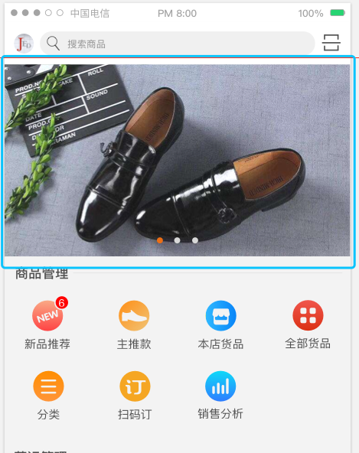

1. 新品推荐：

* 品牌方在首页新品推荐功能处以角标的方式标注出工厂一周内最新推出了几款样品，同时在首页醒目位置展示最新新品图片；



* 提供自动下架功能，对新上架货品后台管理员设置的时间内上架，超出时间自动下架；
* 门店店长用户查看新品推荐时，需以明显标识来表示此货品门店订购过；

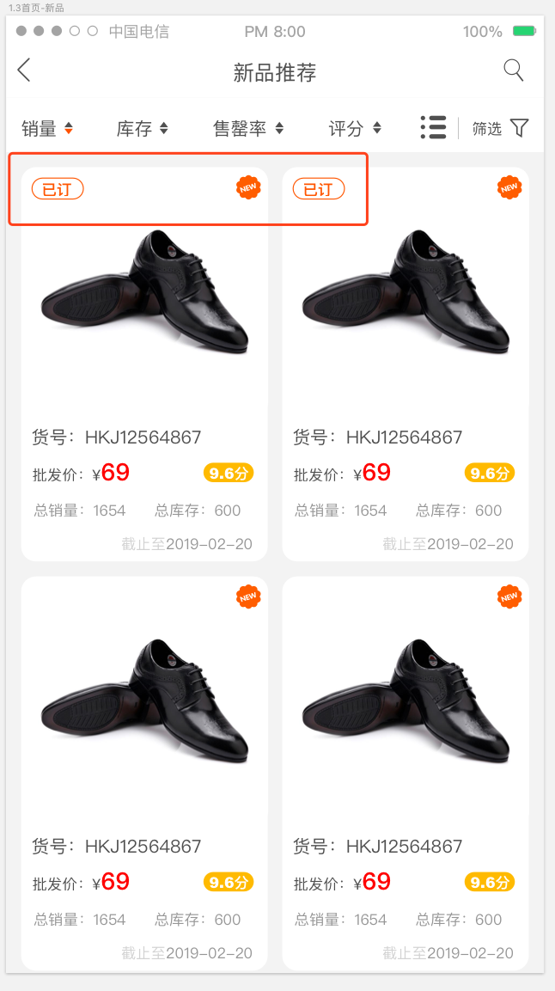

* 产品以瀑布流或列表的方式进行展示，展示内容包括产品的一张图片（造型、背景色等需要有要求）、货号、实际成交价、总销量、7天总销量 、总库存、7天销售最好的店铺名称和销量，第二个版本需要做成活动可设置的、产品评分（平均分，10分制度）；

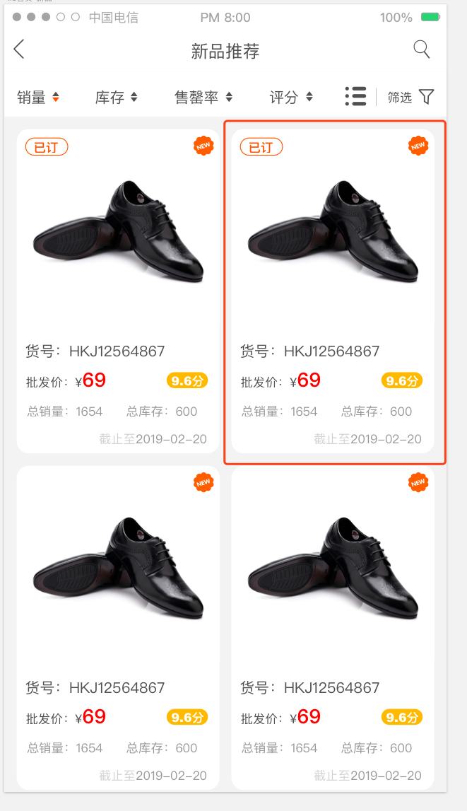

* 按照总销量正序或倒序、总库存量正序或倒序、售罄率正序或倒序、评分正序或倒序展示所有货品；

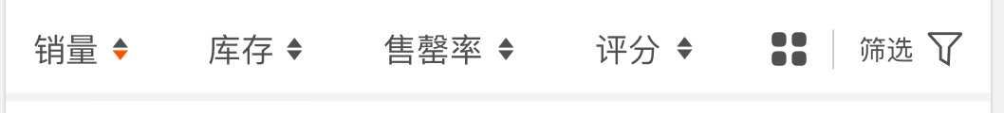

* 筛选按钮功能描述见本节第12点；

**任务分解：**

|  |  |  |  |  |  |
| --- | --- | --- | --- | --- | --- |
| **序号** | **类别** | **编号** | **任务级别** | **分配时间** | **任务内容备注** |
| 1 | APP | V1.0 | C | 3月11日 | 无 |
| 2 | 接口 | V1.0 | C | 3月11日 | 无 |

1. 主推款：

* 用户点击首页菜单主推款进入所有主推款展示界面;
* 主推款分为公司推荐及门店推荐，进入主推款界面后提供筛选按钮供门店用户筛选出自己设置的主推款；

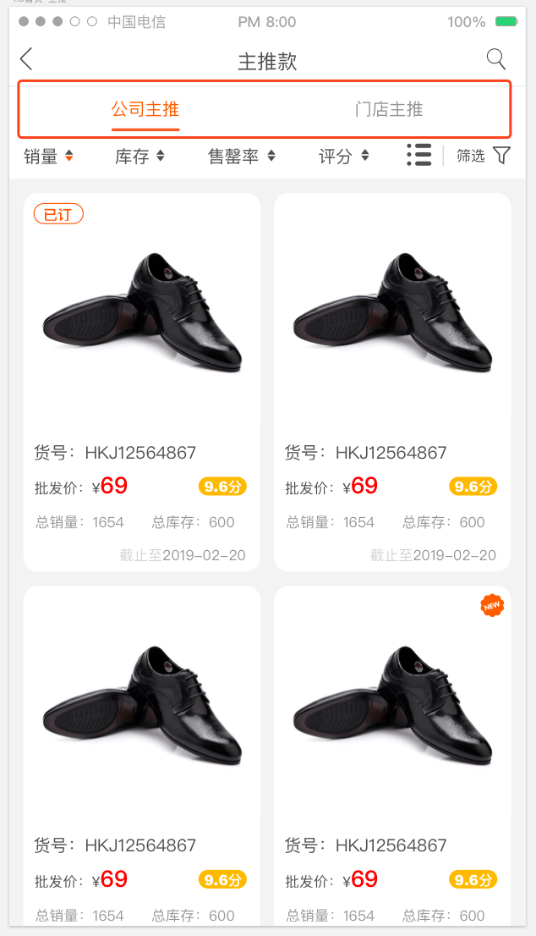

* 在首页以图片加产品基本信息（货号、实际成交价、总销量、7天总销量 、总库存、7天销售最好的店铺名称和销量，第二个版本需要做成活动可设置的）的方式展示公司管理员设置的主推款，同时点击更多可以查看所有的主推款；

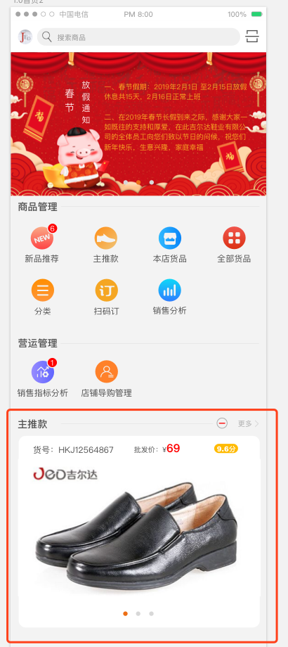

* 门店店长可以在货品详细信息展示模块设置此款式为本门店主推款，同时对已经设置主推的货品显示“取消主推”按钮，供店长用户取消主推；

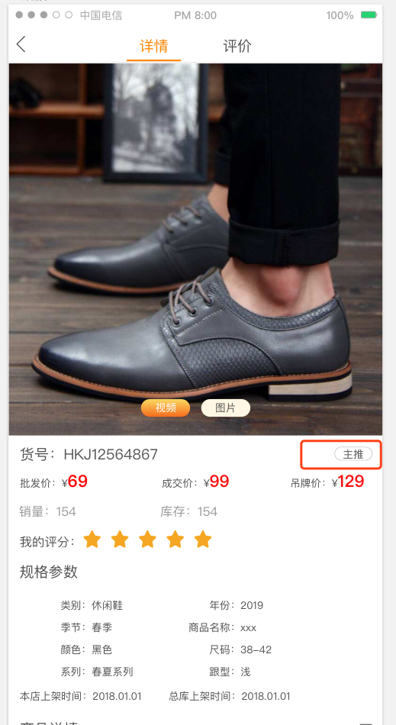

* 门店店长用户查看公司推荐时，需以明显标识来表示此货品门店订购过；

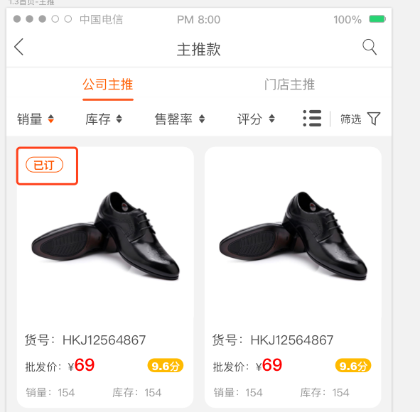

* 产品以瀑布流或列表的方式进行展示，展示内容包括产品的一张图片（造型、背景色等需要有要求）、（货号、实际成交价、总销量、7天总销量 、总库存、7天销售最好的店铺名称和销量，第二个版本需要做成活动可设置的）、产品评分（平均分，10分制度）；
* 按照总销量正序或倒序、总库存量正序或倒序、售罄率正序或倒序、评分正序或倒序展示所有货品；

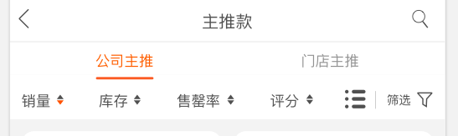

* 筛选按钮功能描述见本节第12点；

**任务分解：**

|  |  |  |  |  |  |
| --- | --- | --- | --- | --- | --- |
| **序号** | **类别** | **编号** | **任务级别** | **分配时间** | **任务内容备注** |
| 1 | APP | V1.0 | C | 3月11日 | 无 |
| 2 | 接口 | V1.0 | C | 3月11日 | 无 |

1. 本店货品：

* 用户点击首页菜单本店货品进入所有本店货品展示界面；
* 展示用户所在门店所有订的货品，同时通过统计本门店销售数据，按照总销量正序或倒序、总库存量正序或倒序、售罄率正序或倒序、评分正序或倒序，以瀑布流的方式展示门店所有货品；

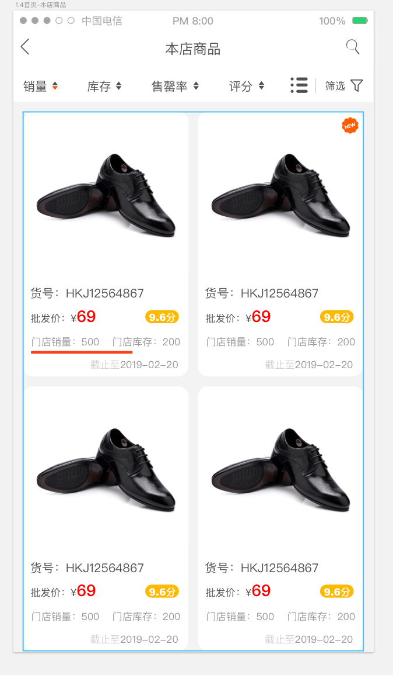

* 产品以瀑布流或列表的方式进行展示，展示内容包括产品的一张图片（造型、背景色等需要有要求）、（货号、实际成交价、总销量、7天总销量 、总库存、7天销售最好的店铺名称和销量，第二个版本需要做成活动可设置的）、产品评分（平均分，10分制度）；
* 瀑布流中以图标标识出此货品被门店店长调出到调拨商城；
* 筛选按钮功能描述见本节第12点；

**任务分解：**

|  |  |  |  |  |  |
| --- | --- | --- | --- | --- | --- |
| **序号** | **类别** | **编号** | **任务级别** | **分配时间** | **任务内容备注** |
| 1 | APP | V1.0 | C | 3月11日 | 无 |
| 2 | 接口 | V1.0 | C | 3月11日 | 无 |

1. 全部货品：

* 用户点击首页菜单全部商品进入全部鞋款功能界面；
* 通过统计销售数据，按照总销量正序或倒序、总库存量正序或倒序、售罄率正序或倒序、评分正序或倒序，以瀑布流的方式展示所有上架的货品；
* 提供我的货品赛选按钮，供店长用户登录时筛选出本门店所有订的货品，同时通过统计本门店销售数据，按照总销量正序或倒序、总库存量正序或倒序、售罄率正序或倒序、评分正序或倒序，以瀑布流的方式展示门店所有货品；
* 产品以瀑布流或列表的方式进行展示，展示内容包括产品的一张图片（造型、 背景色等需要有要求）、（货号、实际成交价、总销量、7天总销量 、总库存、7天销售最好的店铺名称和销量，第二个版本需要做成活动可设置的）、产品评分（平均分，10分制度）；
* 筛选按钮功能描述见本节第12点；

**任务分解：**

|  |  |  |  |  |  |
| --- | --- | --- | --- | --- | --- |
| **序号** | **类别** | **编号** | **任务级别** | **分配时间** | **任务内容备注** |
| 1 | APP | V1.0 | C | 3月11日 | 无 |
| 2 | 接口 | V1.0 | C | 3月11日 | 无 |

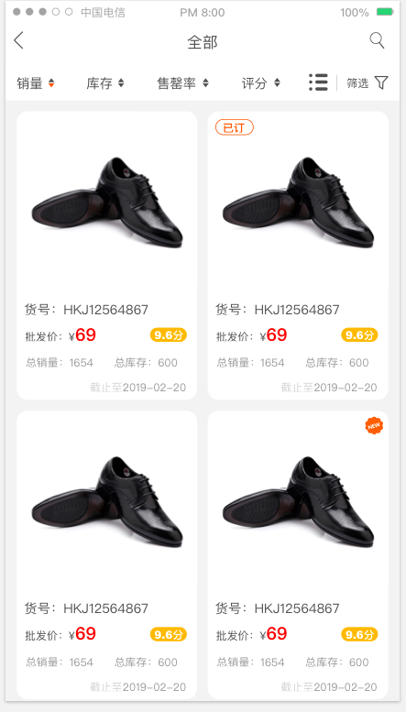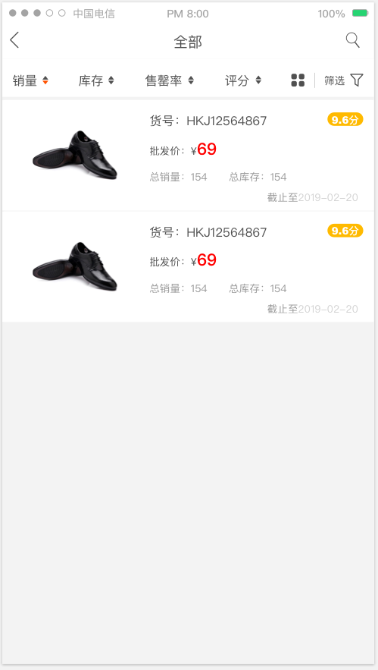

1. 自定义装修：提供管理员后台对首页进行自定义装修的功能，如果后台选择了装修模板，app首页将以装修内容替换主推款、新品推荐、店铺货品、全部鞋款；

**任务分解：**

|  |  |  |  |  |  |
| --- | --- | --- | --- | --- | --- |
| **序号** | **类别** | **编号** | **任务级别** | **分配时间** | **任务内容备注** |
| 1 | APP | V1.0 | C | 3月11日 | 无 |
| 2 | 接口 | V1.0 | C | 3月11日 | 无 |

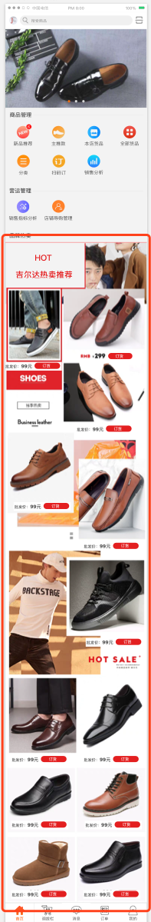

1. 自定义模块：在APP前端，用户可以对主推款、新品推荐、全部鞋款四个模块进行个性化定制，以添加或删除选项卡的方式定制首页展示的这四个模块（自定义模块顺序不需要记录数据库，APP端记录）；

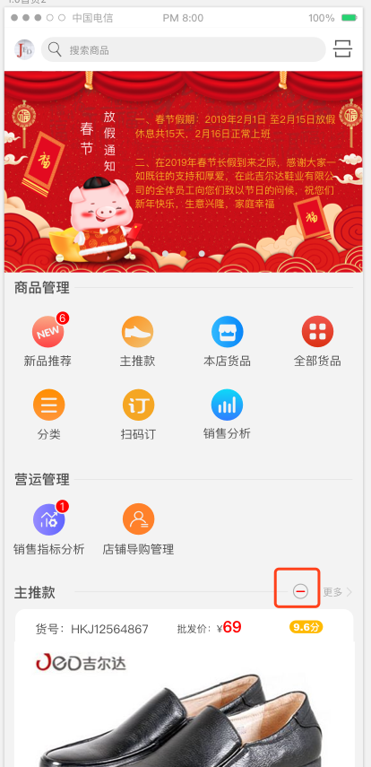

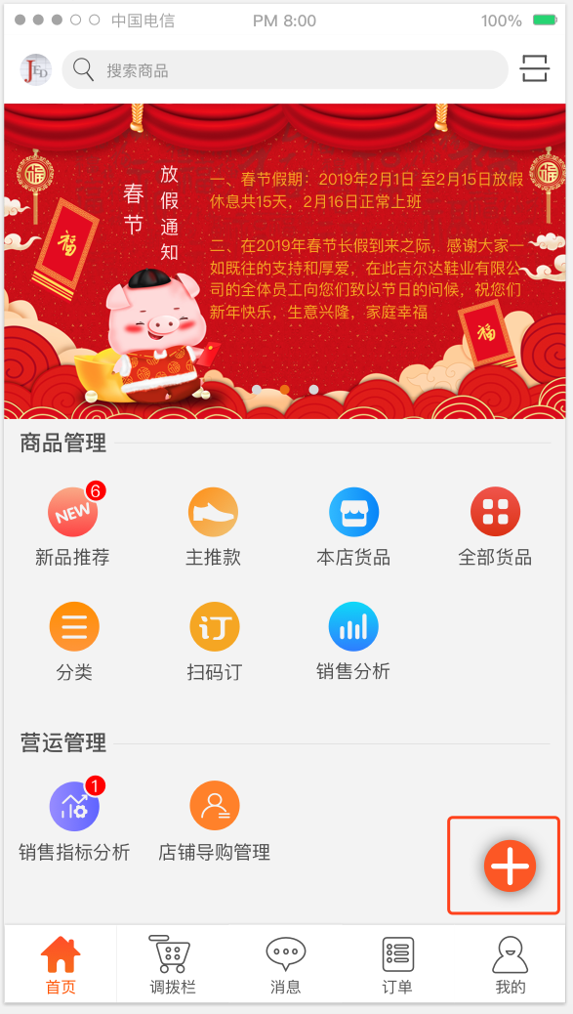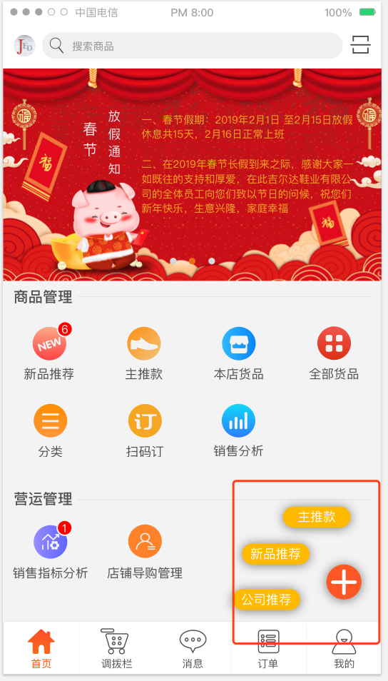

**任务分解：**

|  |  |  |  |  |  |
| --- | --- | --- | --- | --- | --- |
| **序号** | **类别** | **编号** | **任务级别** | **分配时间** | **任务内容备注** |
| 1 | APP | V1.0 | C | 3月11日 | 无 |

1. 销售分析：

* 提供销售货品筛选功能，功能描述见本节第12小点描述；

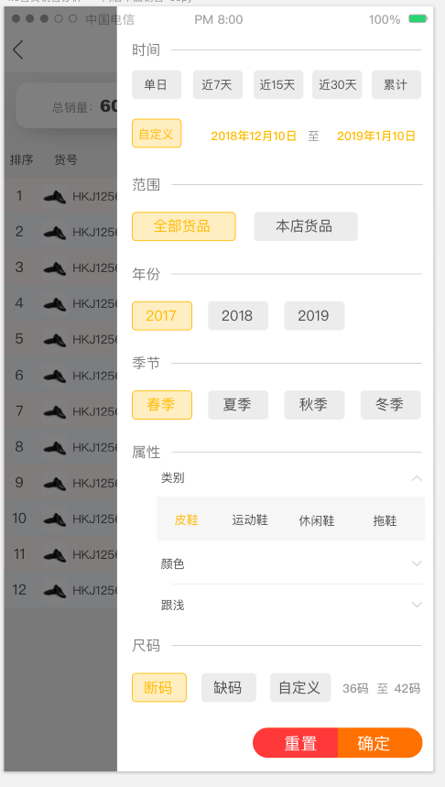

* 提供总销售数量、总库存、总售罄率；

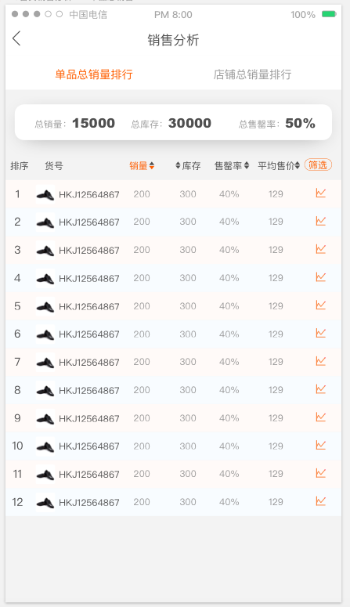

* 提供以表格的方式展示货号、图片、总的单品销售数量、平均售价、单品总库存、销售排行榜、总售罄率、库存排行榜，提供以按钮点击弹出每天平均售价与每天销量的对应走势曲线；同时门店用户可以查看单品总销量排行；

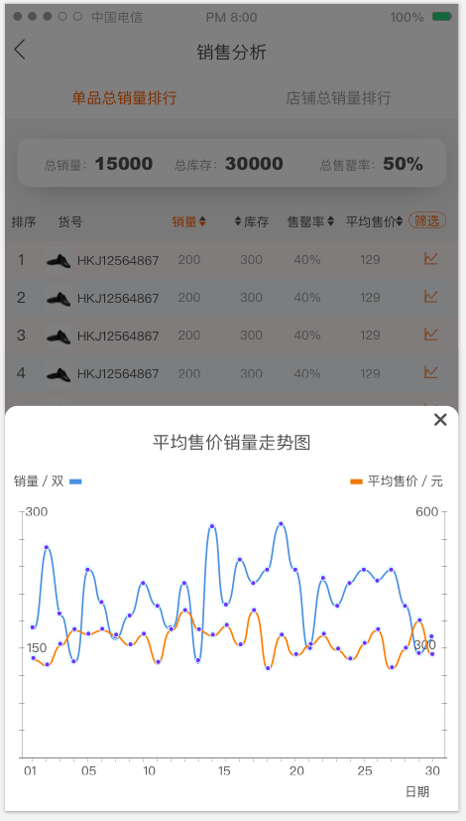

* 总部用户登录时以表格的方式提供每个门店的总销售数量、销售排行榜、平均售价、总库存、总售罄率、库存排行榜，同时点击每家门店展示门店每个货号的总销售数量、销售排行榜、平均售价、总库存、售罄率数据、库存排行榜，提供以按钮点击弹出每个货号每天平均售价与每天销量的对应走势曲线；
* 门店店长用户登录时可以查看本门店总销售数量、销售排行榜、平均售价、总库存、总售罄率,同时展示本门店每个货号的总销售数量、销售排行榜、平均售价、总库存、售罄率数据、库存排行榜，提供以按钮点击弹出每个货号每天平均售价与每天销量的对应走势曲线
* 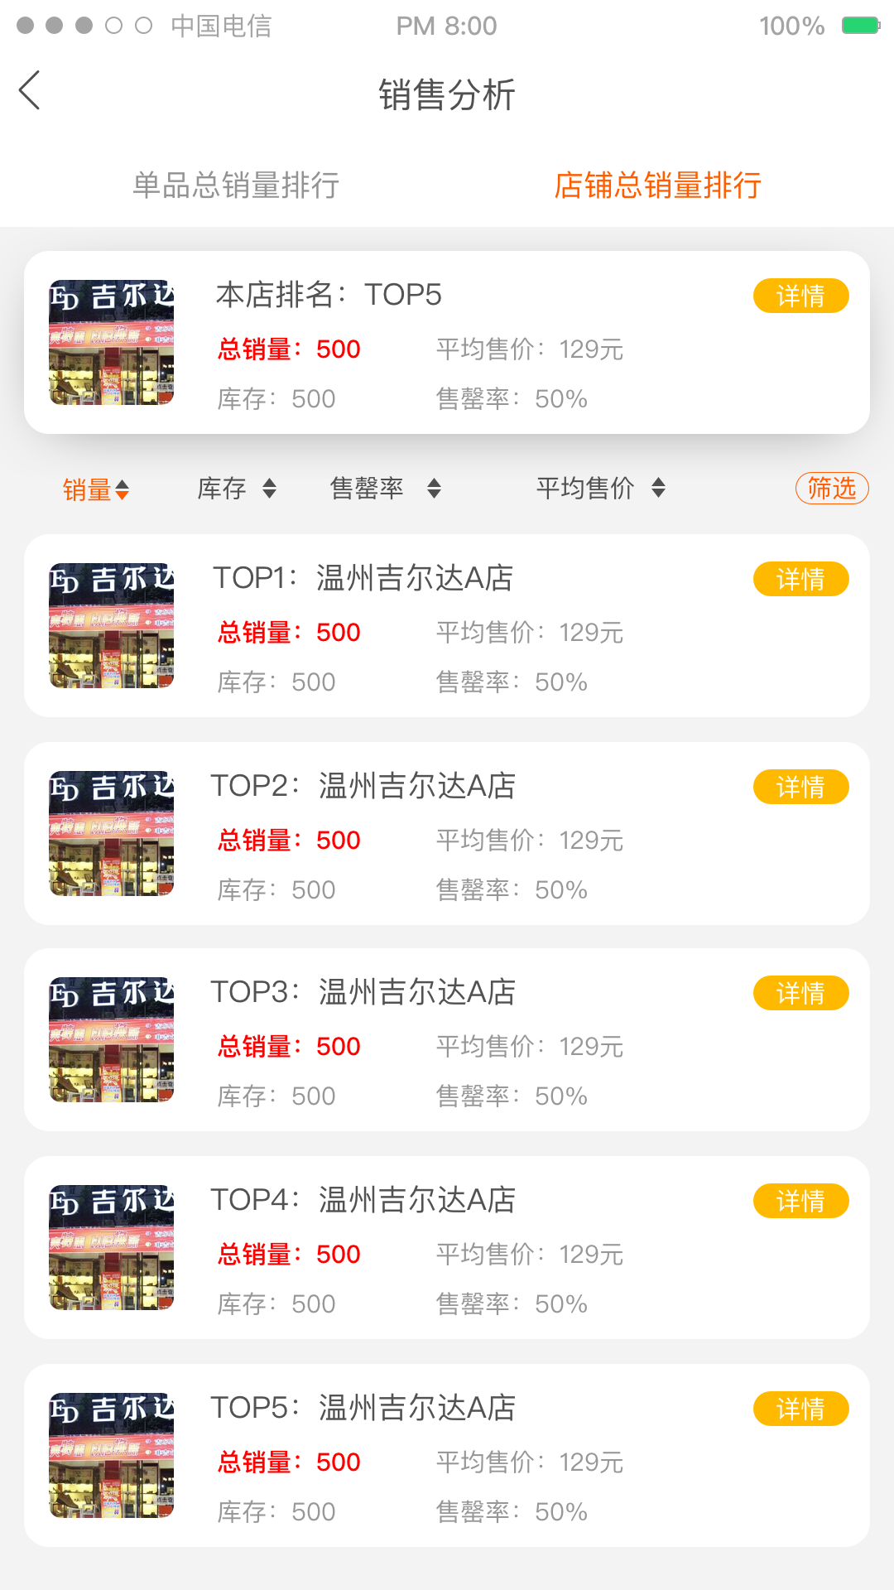
* 点击以上分析的货品货号可以跳转至此货品的商品详情页面；

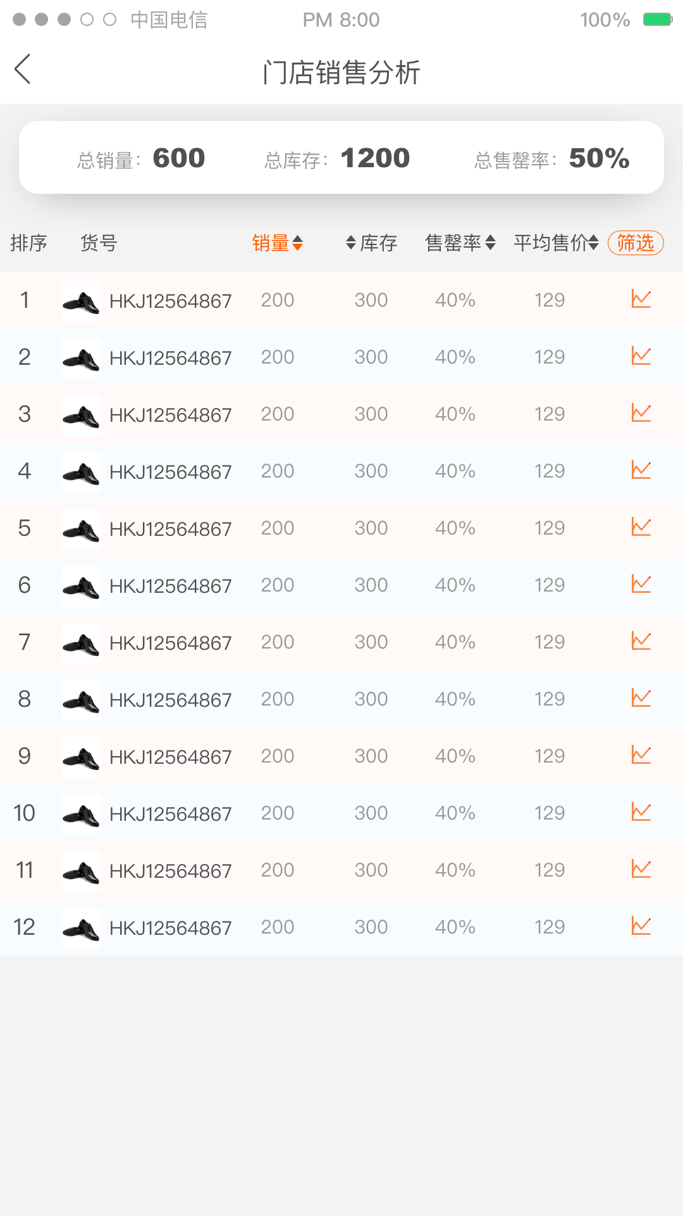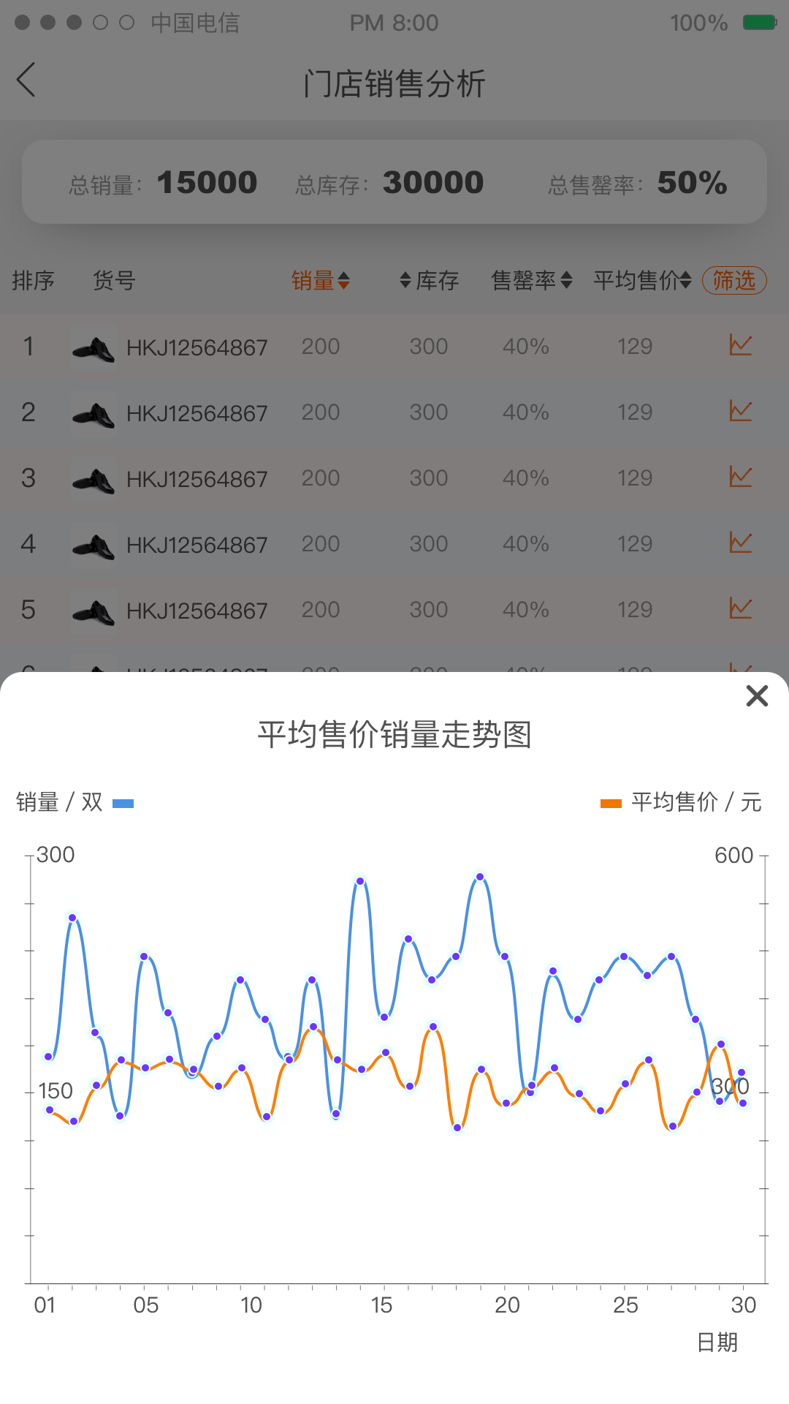

**任务分解：**

|  |  |  |  |  |  |
| --- | --- | --- | --- | --- | --- |
| **序号** | **类别** | **编号** | **任务级别** | **分配时间** | **任务内容备注** |
| 1 | APP | V4.0 | B | 4月2日 | 无 |
| 2 | 接口 | V4.0 | B | 4月2日 | 无 |

1. 调拨单管理：

* 调拨单状态分为全部、待批复、申请通过、驳回申请；

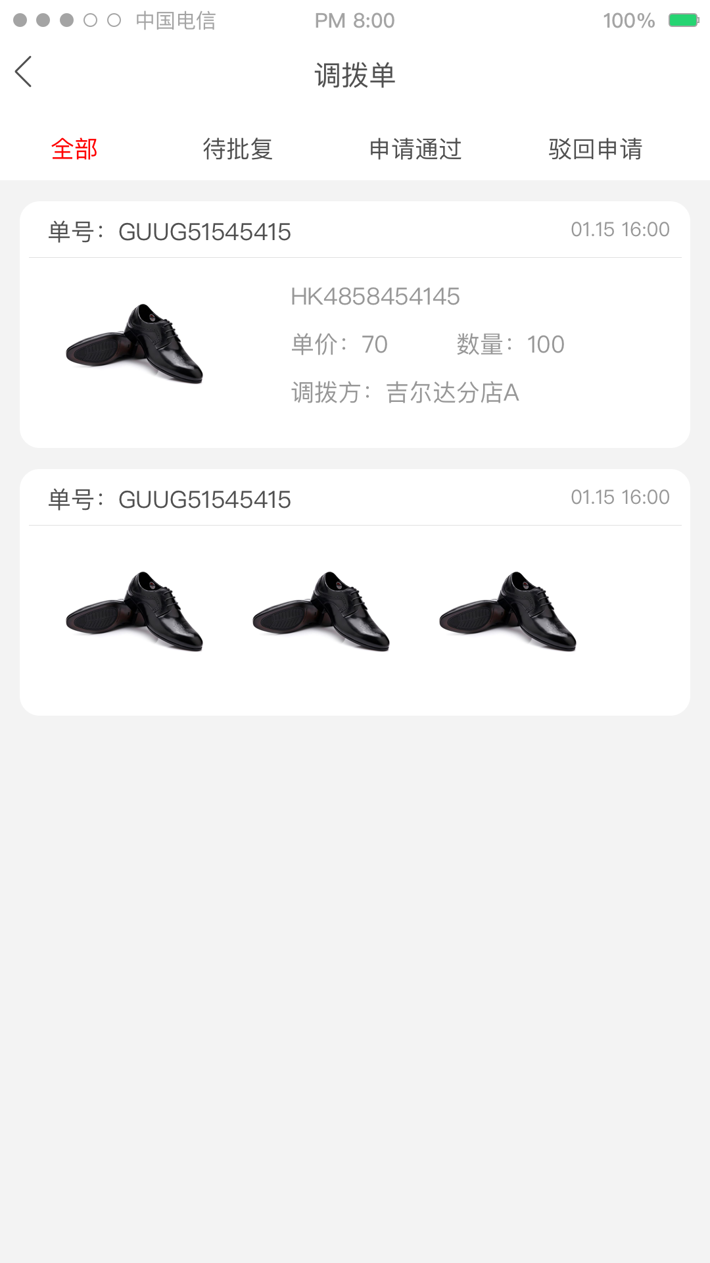

* 提供用户查看每个调拨单详细信息功能，信息包含：调拨方、调拨货品、调拨尺码、调拨数量；

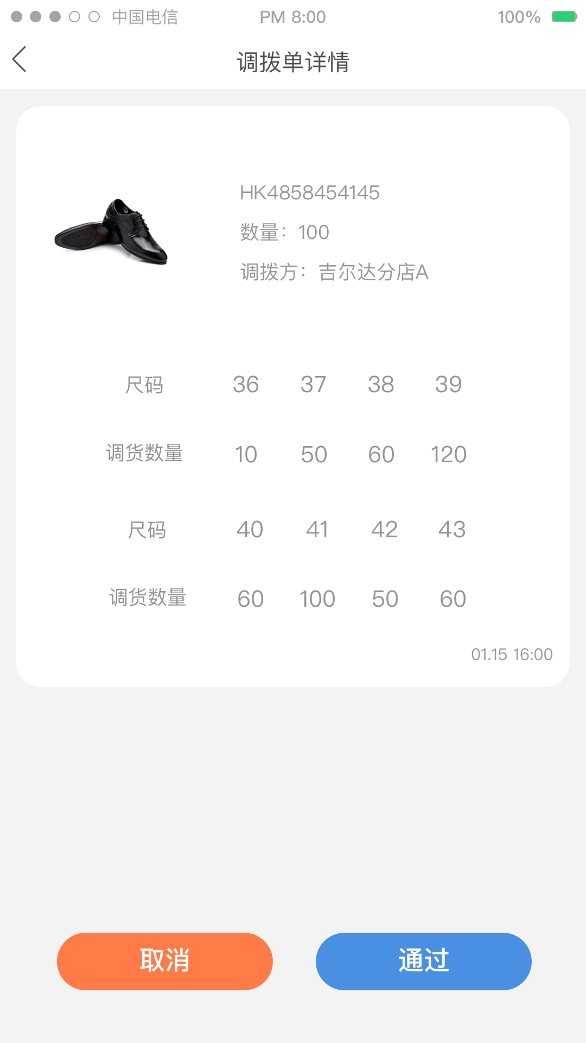

1. 筛选

此功能用于描述筛选按钮所有条件及功能；

* 提供查找货品的条件包括：货品范围（全部货品、本店货品，门店店长登录可见本店货品条件，总部用户进入无本店货品条件）、年份、季节、属性（根据自定义的属性和货号中可分解的来确定，同时属性中的类别根据后台建立的级别，前端全部显示）、尺码（可输入尺码区间及断码、缺码）；
* 提供查询货品销售统计数据的时间条件（单日、近7天、近15天、近30天、累计、自定义时间段）；
* 查找货品的条件中年份、季节、属性（不包含类型）、字段可以多选；
* 此功能块为通用模块；

## 2.7.3产品展示

1. 定义

* 吊牌价格：每款货品，每个直营门店的吊牌价格不一致，如果是其他批发商用户则没有吊牌价格这个属性；
* 成交价格：每款货品，每个直营门店的成交价格不一致，如果是其他批发商用户则没有成交价格这个属性；
* 批发价格：每款货品，每个直营门店的批发价格不一致，每个批发商用户的价格也可能不一致；

1. 产品详情页展示货品信息页；

* 每双鞋样展示可包括最多1个视频、最多5张图片最少1张图片（不自动滚动）、吊牌价（门店用户）、销售价（门店用户）、批发价（其他用户）、产品参数（货号、货品类别、年份、季节、颜色、尺码（38-42）、系列、跟型等）、单品总仓入库时间（上架时间）、单品门店入库时间（上架时间、门店用户并且订了此货品）、产品详细图片介绍信息等，产品详细图片介绍信息以卡片方式展示，同时可伸缩，默认收缩；
* 每个门店的价格不一致，目前吊牌价格、成交价格、批发价格三种类型的价格不会太多，将每种类型的每一个价格都显示出来；

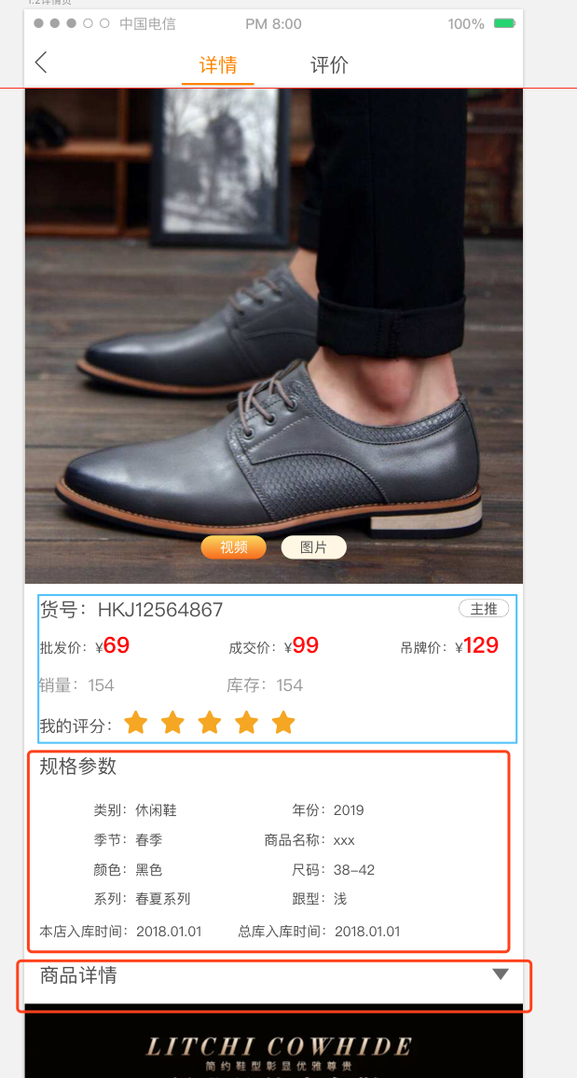

* 提供产品打分功能（10分制），以点亮五颗星的方式提供功能；
* 提供门店主推设置功能供门店店长设置此货品为本门店主推；

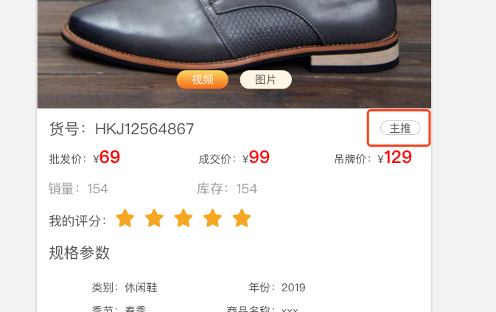

**任务分解：**

|  |  |  |  |  |  |
| --- | --- | --- | --- | --- | --- |
| **序号** | **类别** | **编号** | **任务级别** | **分配时间** | **任务内容备注** |
| 1 | APP | V1.0 | C | 3月11日 | 无 |
| 2 | 接口 | V1.0 | C | 3月11日 | 无 |

1. 货品（单货号）展示销售分析页；

**销量与库存**

* 提供单日、近7天、近15天、近30天、累计、自定义时间段条件供用户统计当前鞋款的销售数据；

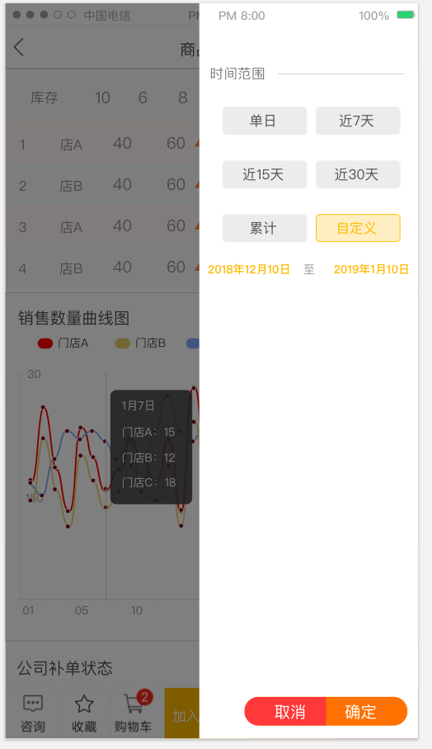

* 本店此货品销售数据：根据时间条件提供此货品总销量（本门店）、总销量排的名次（本门店、此货号所在季节）、品类销售排行（此货号在他所在品类中的销售排行）、平均售价（总销售额/总销量）、总售罄率（总销售数量/本店订货数量）、库存数量、库存数量排名、库存尺码分布情况；

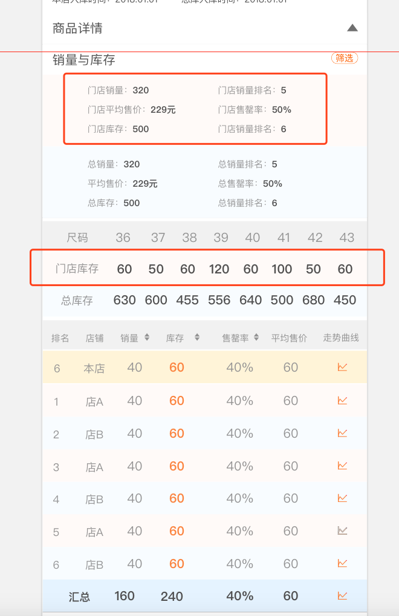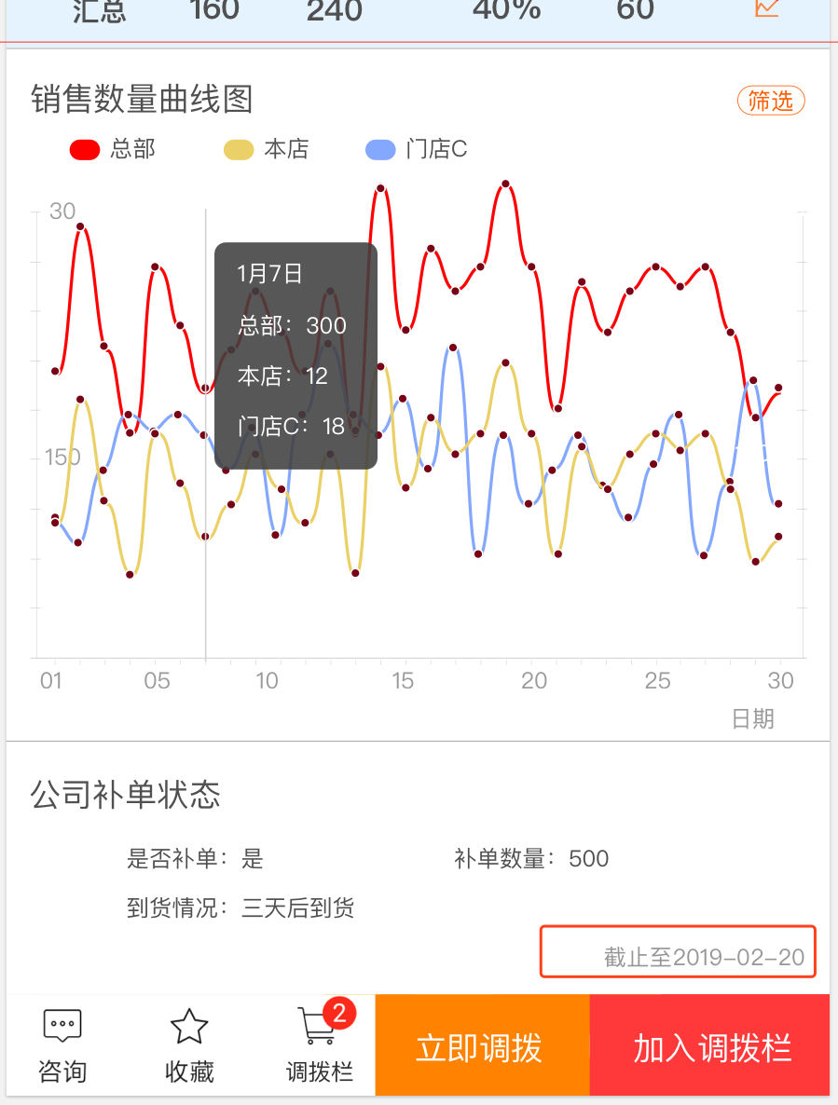

* 总的此货品销售数据：根据时间条件提供此货品总销量（所有门店）、总销量排的名次（所有门店、此货号所在季节）、品类销售排行（此货号在他所在品类中的销售排行）、平均售价（总销售额/总销量）、总售罄率（总销售数量/发各店的总出库数量）、总库存数量、总库存数量排名、总库存尺码分布情况，提供以按钮点击弹出每天平均售价与每天销量的对应走势曲线；

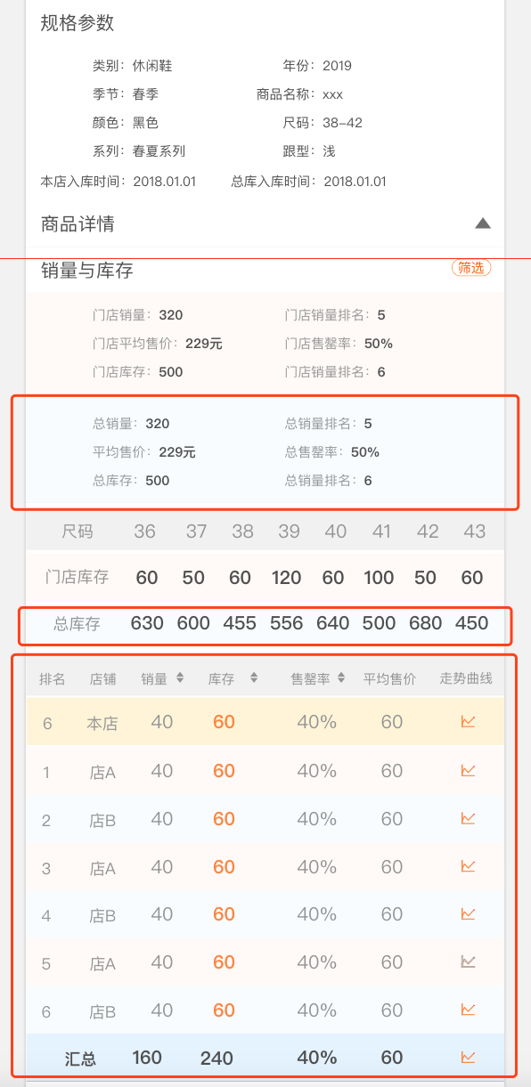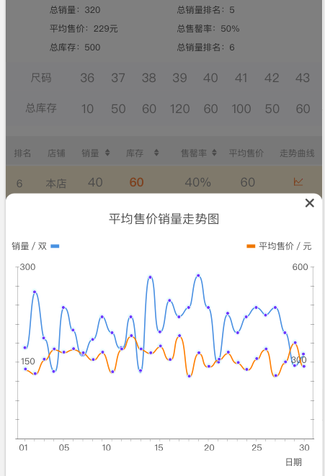

* 如果是门店用户登录则显示本店此货品销售数据及总的此货品销售数据，如果是管理用户登录则只显示总的此货品的销售数据；

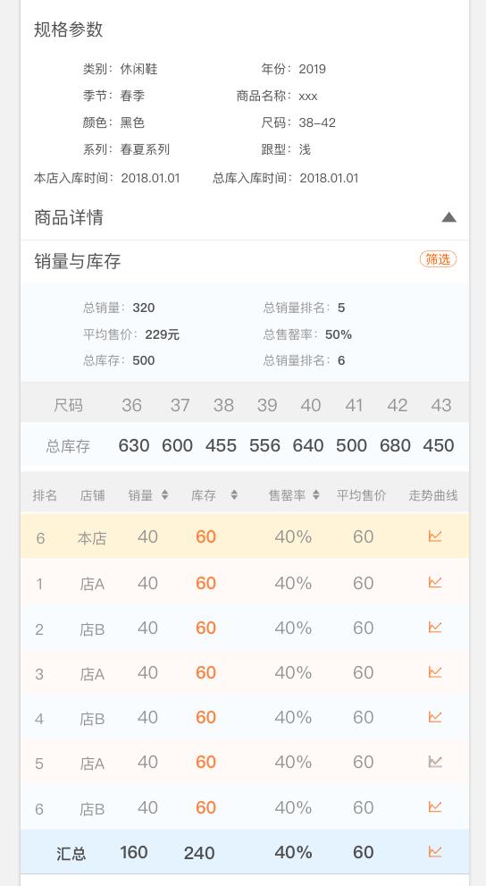

* 提供以表格形式展示此货品各门店总销量、各门店总销量排的名次（如第一名）、平均售价（门店此款总销售额/门店此款总销量）、各店售罄率（单店销售量/净入库数量）、门店库存量、门店库存数量排名、门店库存尺码分布情况，提供以按钮点击弹出每天平均售价与每天销量的对应走势曲线；

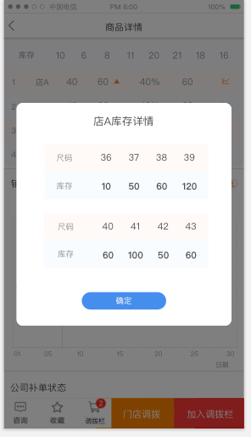



* 门店用户登录时则将对应的门店销售数据以黄色标识清晰，在表格第一行进行展示，同时提供用户根据各门店总销量、销量排行、平均售价、各店售罄率、门店库存量进行排序功能；
* 提供总部、各门店（可选择多个门店）单日、近7天、近15天、近30天、累计、自定义时间段销售数量曲线图（同一曲线中），默认曲线中为总部和登录用户所在门店的曲线数据。通过点击每一个节点弹出每个点的值；



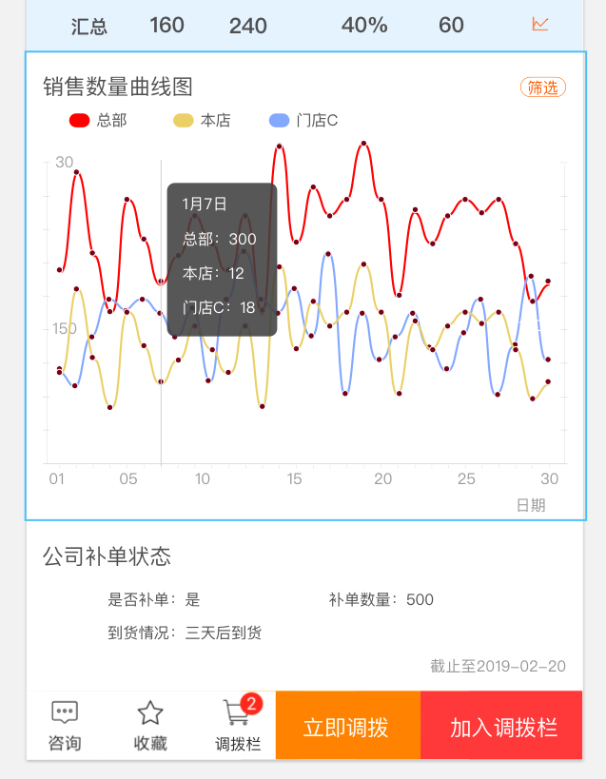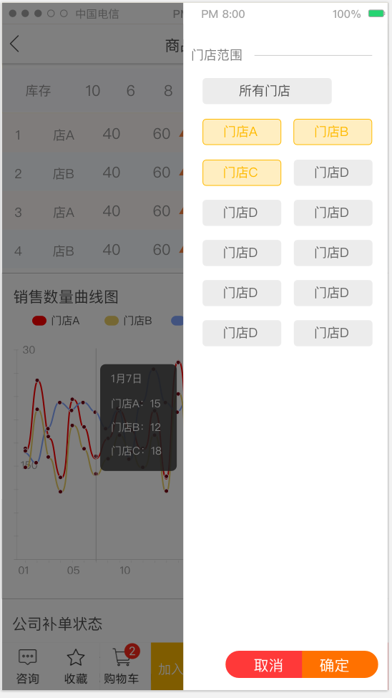

**补单信息**

* 提供此货品总仓是否补单、补单数量、到货情况、是否到货、到货预期信息；

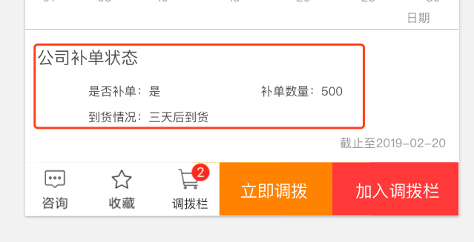

1. 提供产品调货按钮供门店用户与其他门店之间进行调货（其他批发商没有此功能）；点击调货按钮，弹出根据规则：销售最差或最近调货所统计出的门店，选择某个门店进行沟通并下达调货指令后与门店直接进行调货，通过沟通界面进行调货模板消息发送；

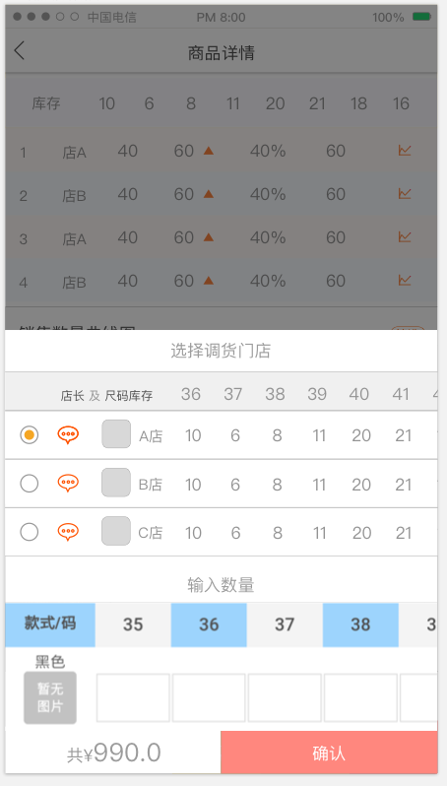

1. 提供产品内部快速联系在线客服接口，并在连接在线客服时将本产品货号的基本辨识信息发送给客服；

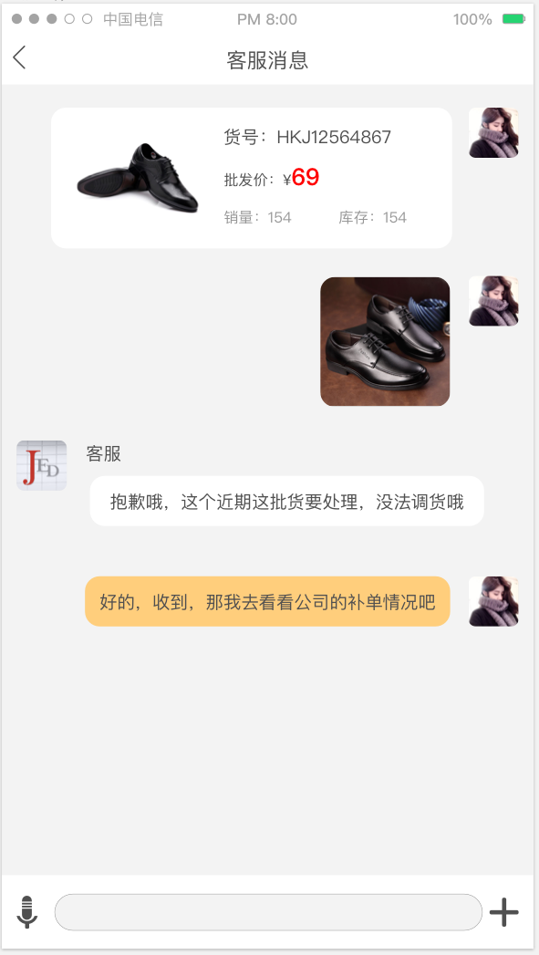

1. 提供对当前产品加入调拨栏及立即调拨功能；

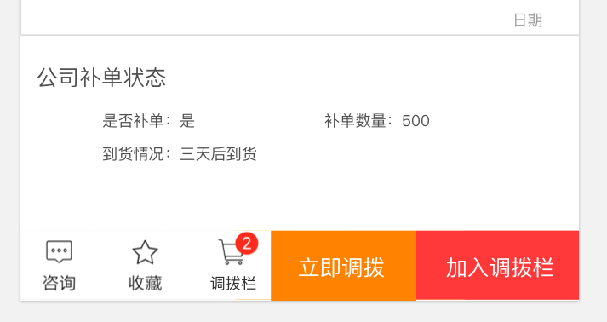

1. 货品评价页：提供货品评价功能，供店长用户对此货品进行评价，评价展示内容包括：评价用户门店及用户名、评价时间、评价内容文字、评价内容图片；同时可提供其他人对此评价的评论回复功能；

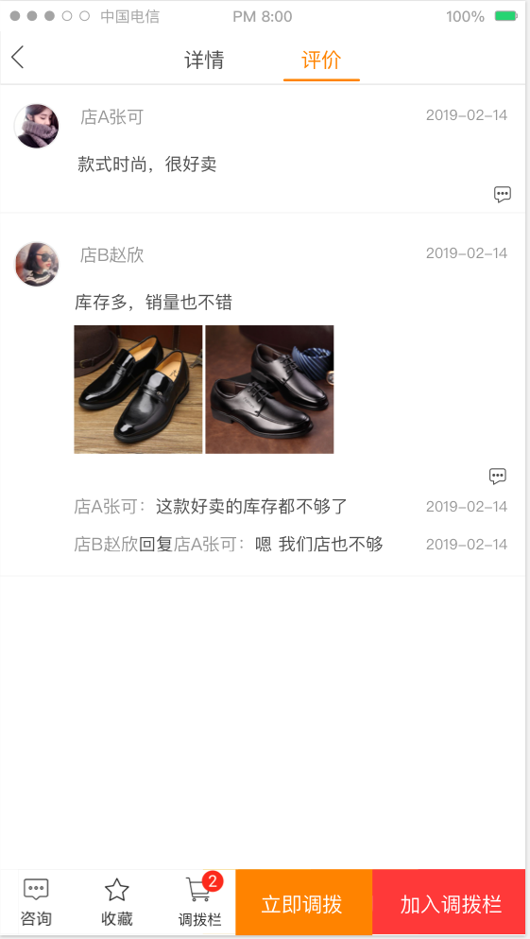

**任务分解：**

|  |  |  |  |  |  |
| --- | --- | --- | --- | --- | --- |
| **序号** | **类别** | **编号** | **任务级别** | **分配时间** | **任务内容备注** |
| 1 | APP | V2.0 | B | 3月16日 | 完成货品（单货号）展示销售分析页所有功能 |
| 2 | 接口 | V2.0 | B | 3月16日 | 完成货品（单货号）展示销售分析页所有功能 |
| 3 | ERP | V2.0 | B | 3月16日 |  |

## 2.7.4销售指标分析

1. 总部管理者登录以列表的方式展示总的年销售指标及实际销售额、总的月销售指标及实际销售额，同时展示每个指标项的实际完成率；

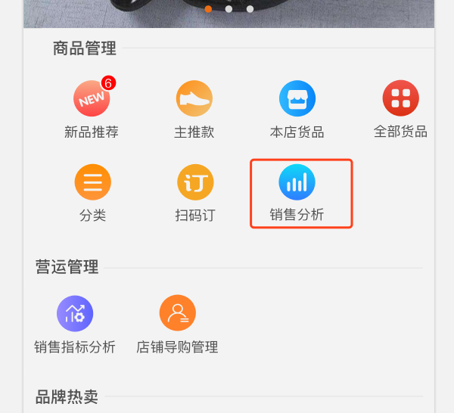

1. 总部管理者登录以列表的方式展示每个门店的年销售指标及实际销售额、月销售指标及实际销售额、周销售指标及实际销售额、日销售指标及实际销售额，同时展示每个指标项的实际完成率；

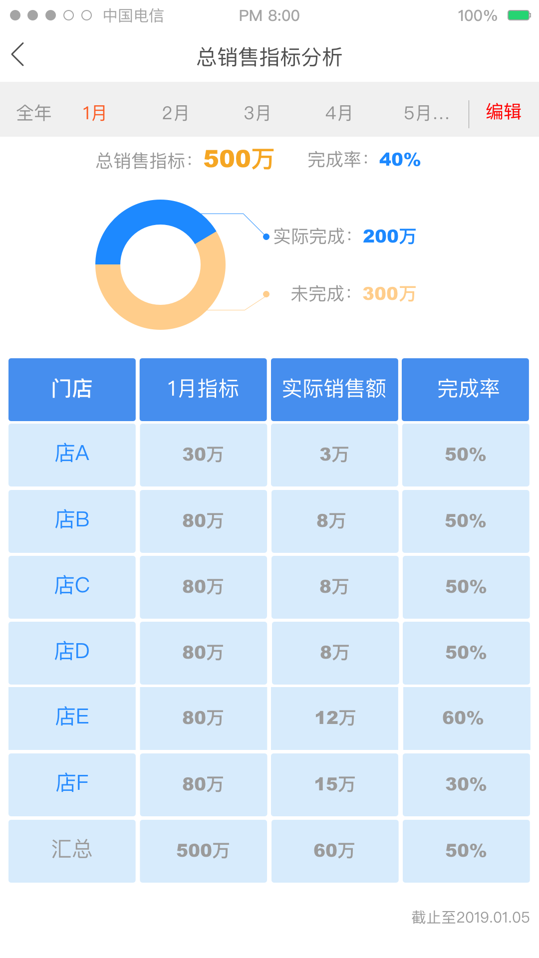

1. 门店店长登录可以查看总部分配的本门店年销售指标、月销售指标，门店每个导购月销售指标及实际销售额、周销售指标及实际销售额、日销售指标及实际销售额，同时展示每个指标项的实际完成率；

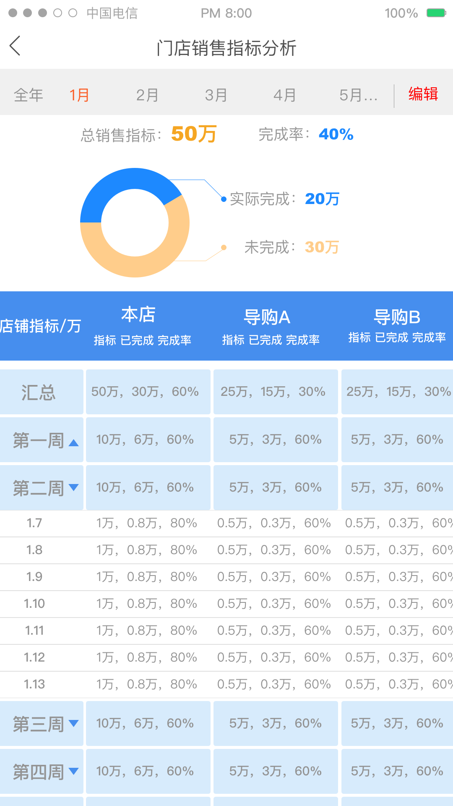

1. 提供用户快速进入销售指标管理功能按钮；

**任务分解：**

|  |  |  |  |  |  |
| --- | --- | --- | --- | --- | --- |
| **序号** | **类别** | **编号** | **任务级别** | **分配时间** | **任务内容备注** |
| 1 | APP | V3.0 | B | 3月26日 |  |
| 2 | 接口 | V3.0 | B | 3月26日 |  |
| 3 | ERP | V3.0 | B | 3月16日 |  |

## 2.7.5销售指标管理

1. 提供用户新增销售指标功能，管理员用户对门店年度、月的销售做计划；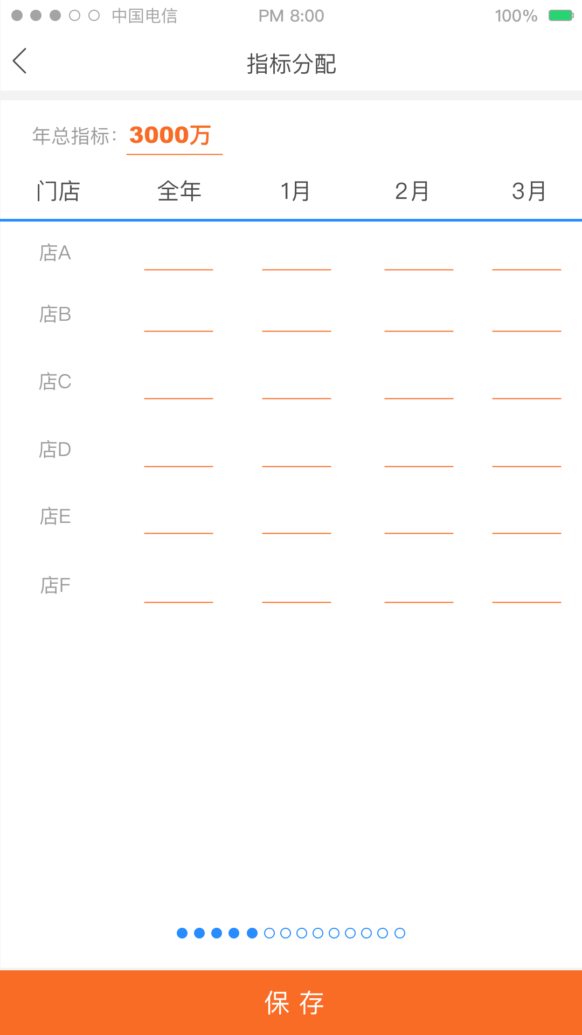
2. 门店店长用户接收计划指标并可以对指标进行每周、每日的工作计划分解；

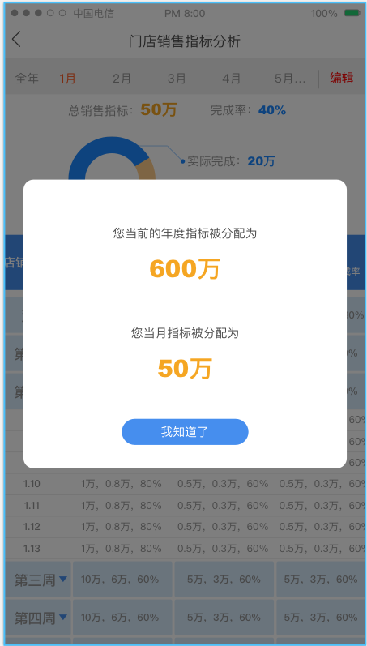

1. 门店店长用户根据门店指标对每个导购人员做月、周、日的指标分解功能；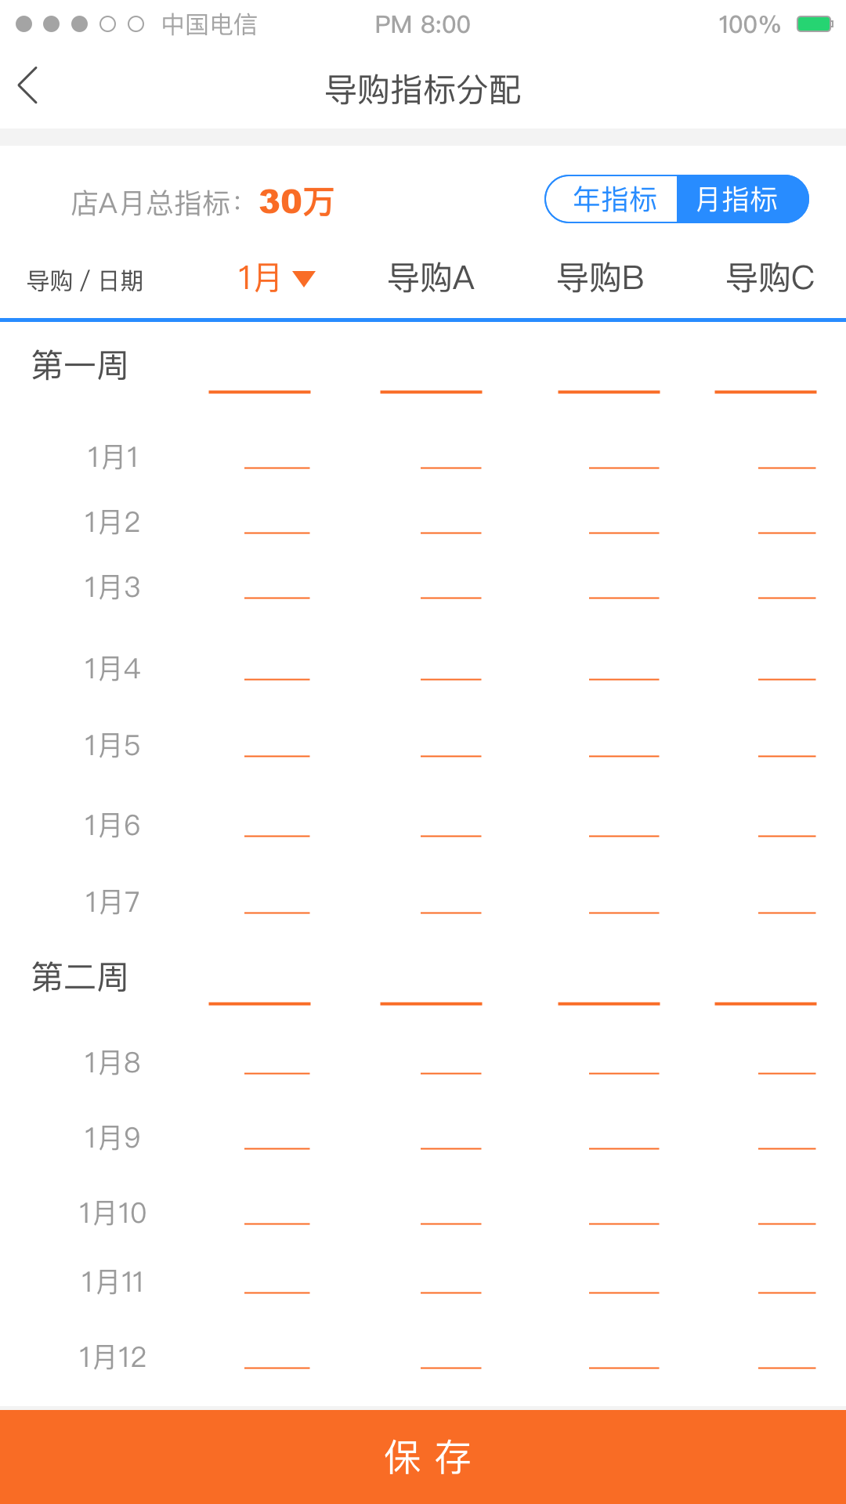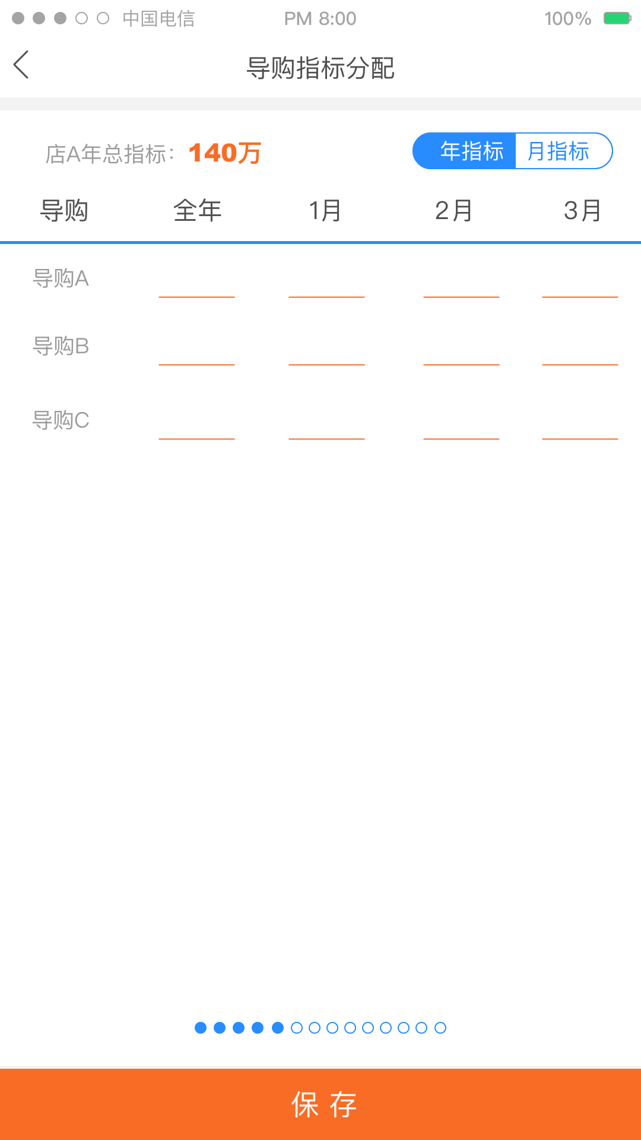

**任务分解：**

|  |  |  |  |  |  |
| --- | --- | --- | --- | --- | --- |
| **序号** | **类别** | **编号** | **任务级别** | **分配时间** | **任务内容备注** |
| 1 | APP | V2.0 | C | 3月16日 |  |
| 2 | 接口 | V2.0 | C | 3月16日 |  |

## 2.7.6门店导购管理

1. 以列表的方式展示每个门店的导购人员基本信息：姓名、年龄、手机号码；

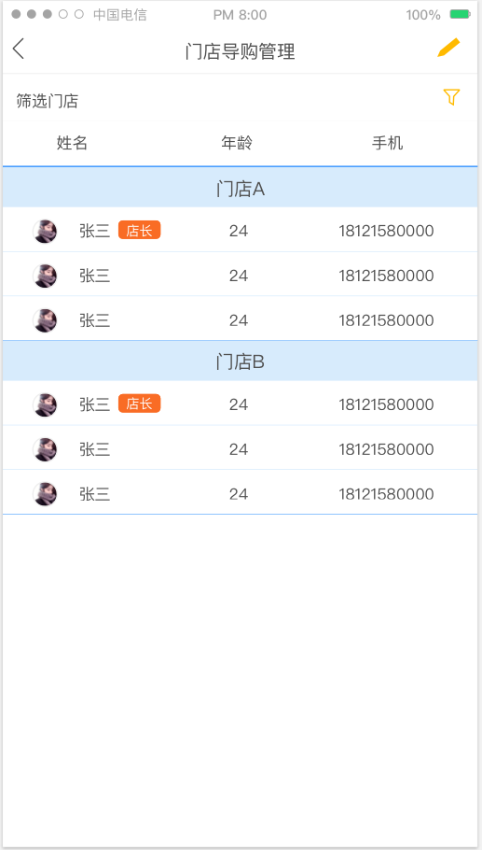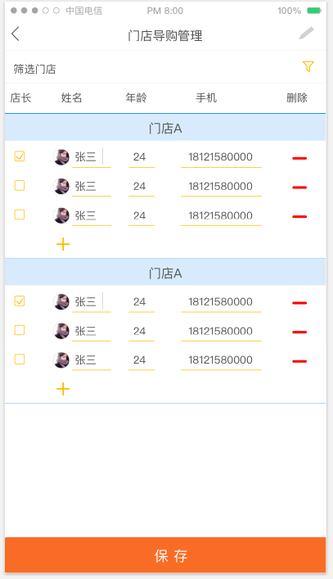

1. 可以通过选择门店的方式查看每个门店的导购；

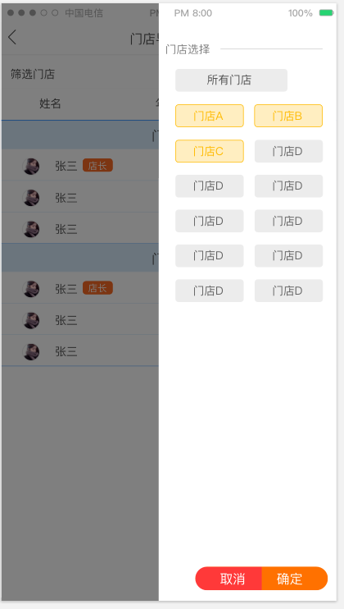

1. 店长可以对本门店导购人员进行增加、修改、删除操作；

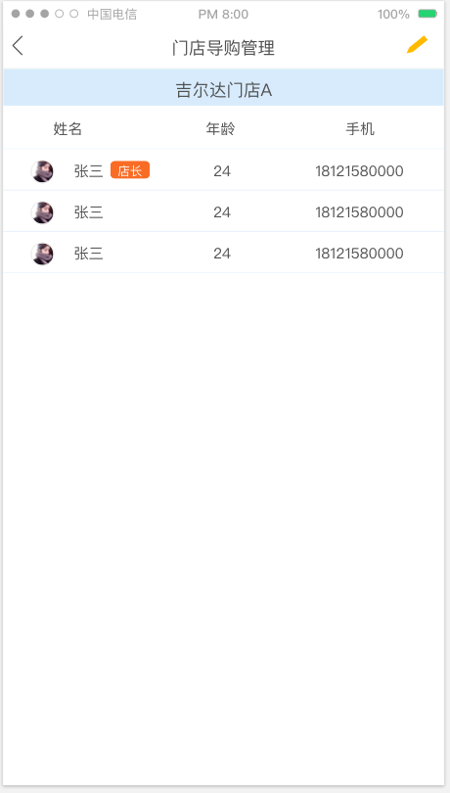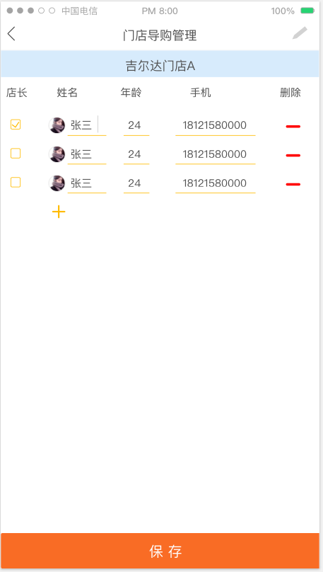

**任务分解：**

|  |  |  |  |  |  |
| --- | --- | --- | --- | --- | --- |
| **序号** | **类别** | **编号** | **任务级别** | **分配时间** | **任务内容备注** |
| 1 | APP | V2.0 | C | 3月16日 |  |
| 2 | 接口 | V2.0 | C | 3月16日 |  |

## 2.7.7销售报表

## 2.7.8扫码订（订货会功能）

1. 提供门店用户订货会时扫描条码查找货号，快速将货号添加至筛板框功能；

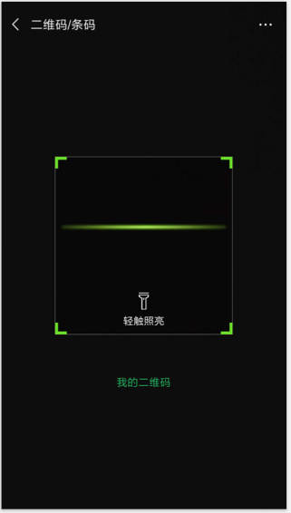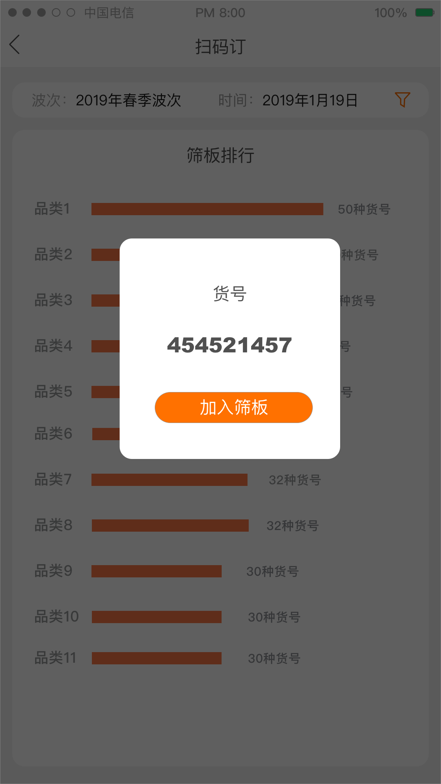

1. 提供实时筛板数据统计排行功能，以柱状图的方式展示每个品类被筛选中的货号数量；

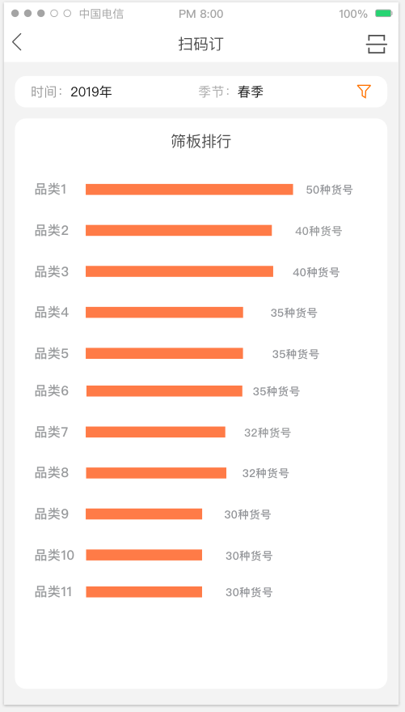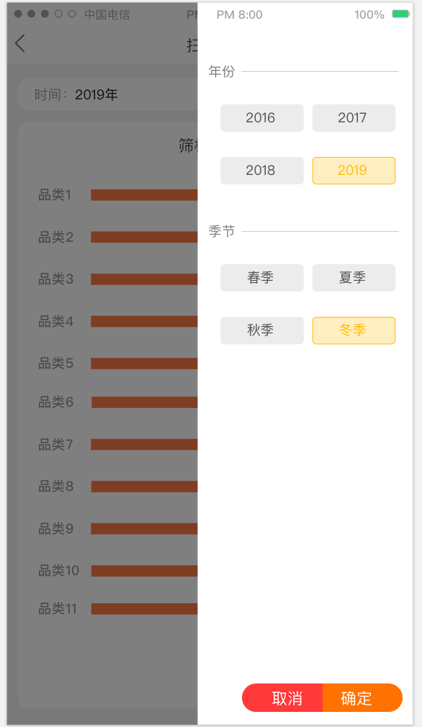

1. 点击每个品类排行柱状图展示每个品类被筛选出的货号及每个货号筛选的次数，同时未被赛选的货号也一并列出，作为总公司备选的货品；
2. 管理员用户点击每个货号选择每个门店，确定货品订购双数；

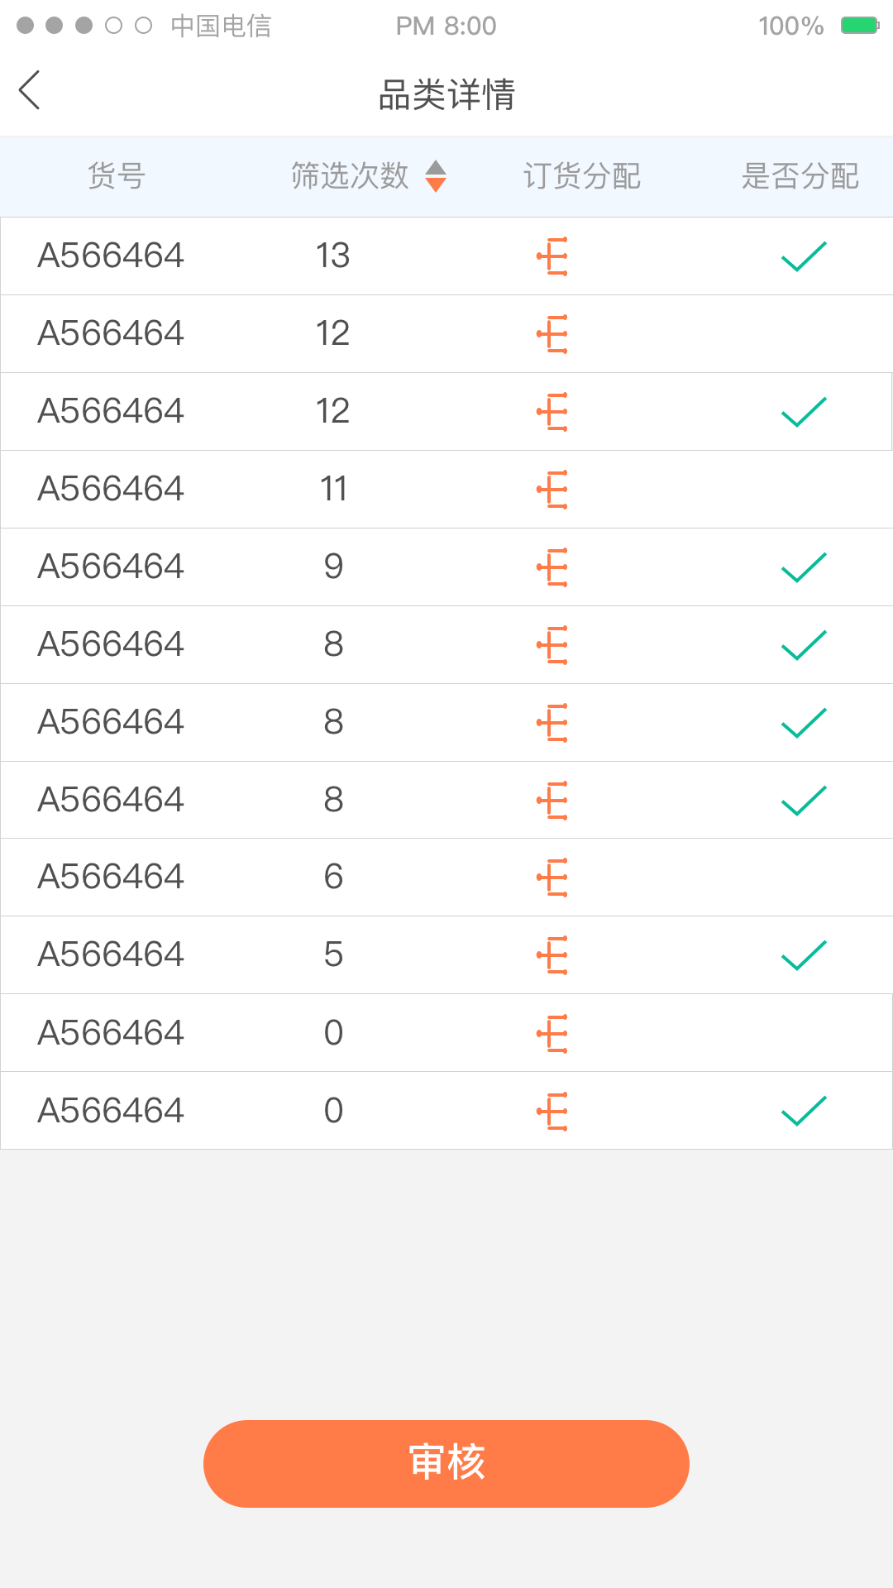 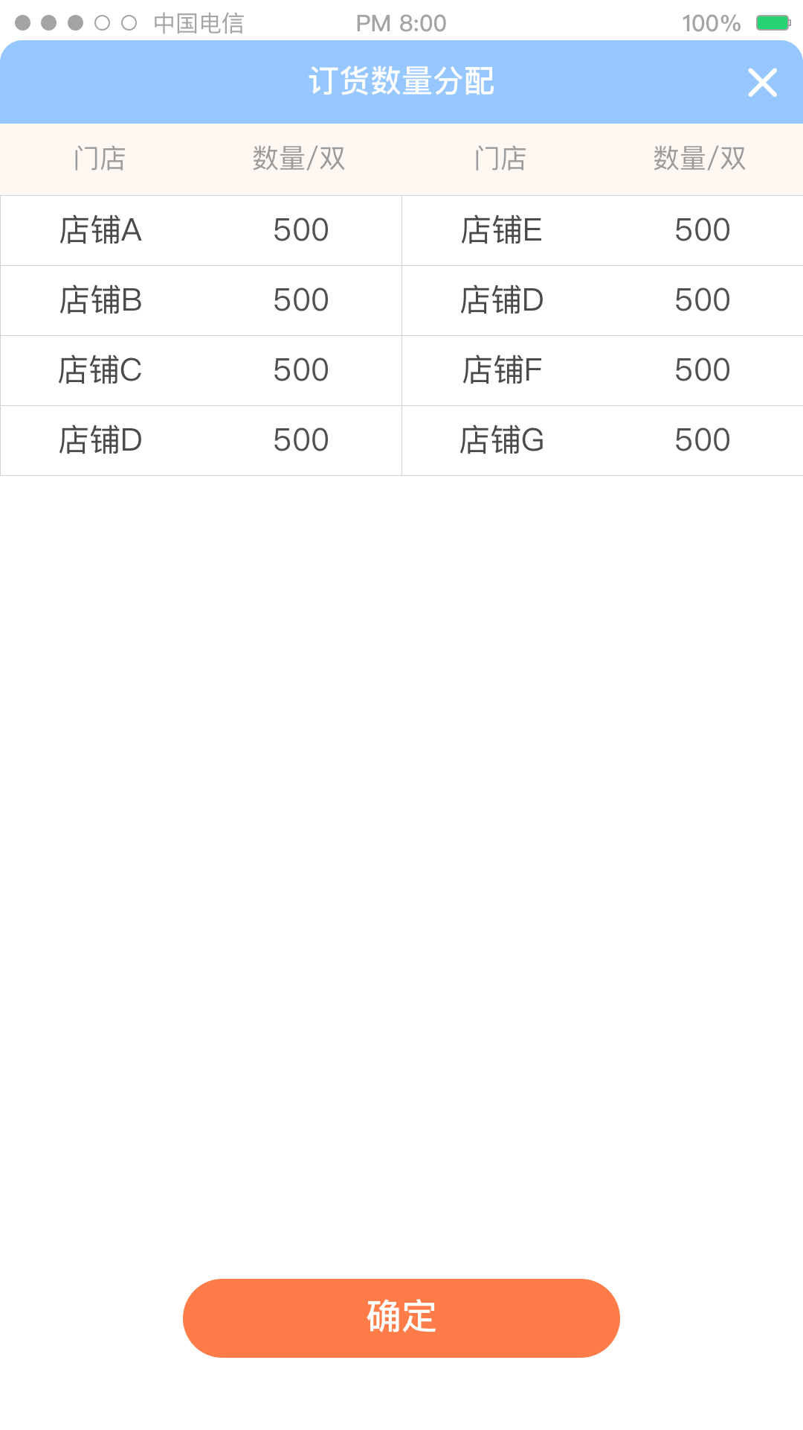

1. 提供管理员在每个门店款和数量确定后根据计划进行审核功能，自动匹配每个门店的订货计划，满足订货计划给出提示，不满足订货计划通过弹出窗口的方式列出那些店存在差异，同时可以快速进入进行货品重新确定；

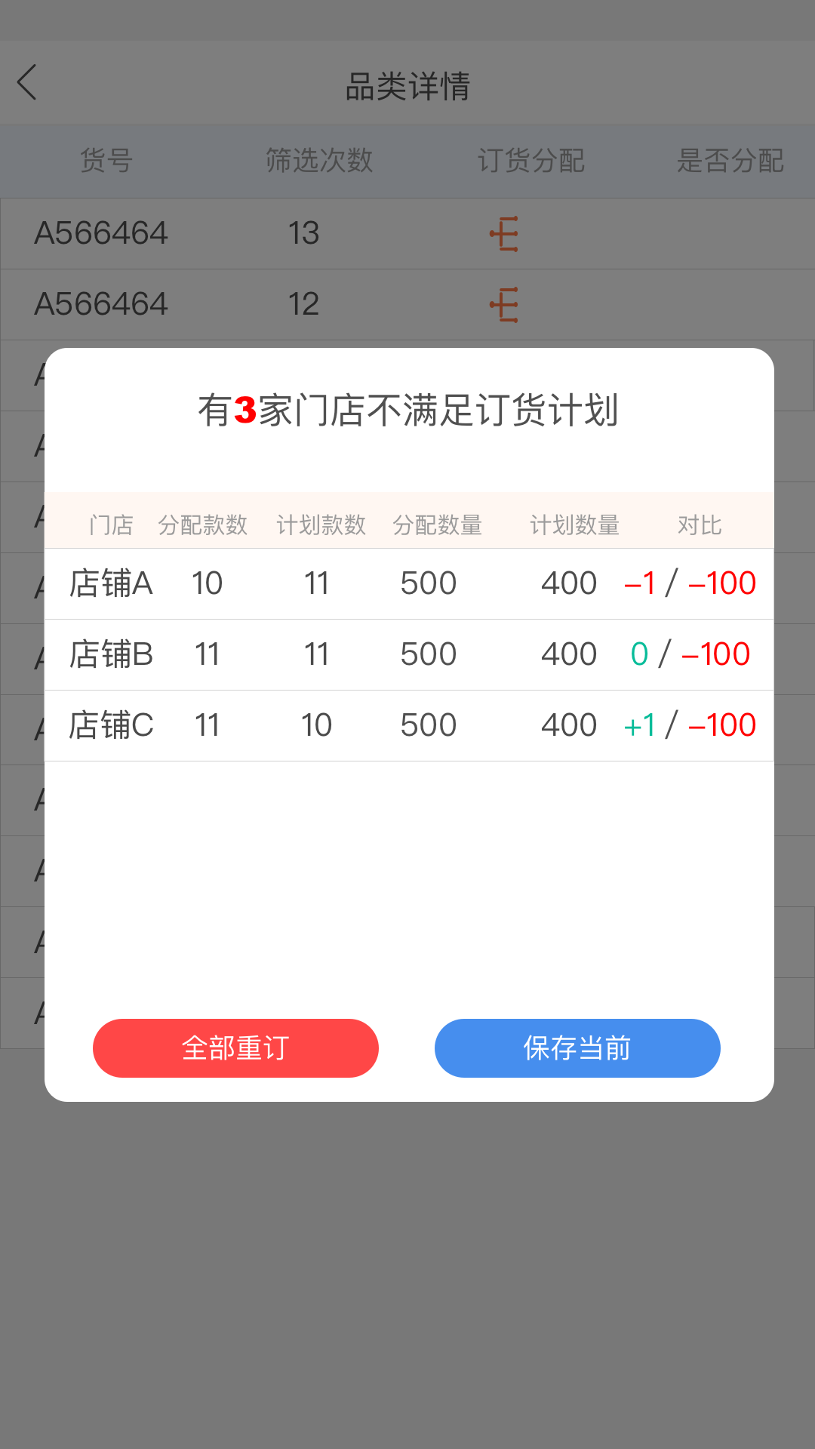

1. 生成订货会初步订单保存，在PC后台展示；
2. PC后台初步订单进行配箱配码后APP端门店用户可查看订单；

**任务分解：**

|  |  |  |  |  |  |
| --- | --- | --- | --- | --- | --- |
| **序号** | **类别** | **编号** | **任务级别** | **分配时间** | **任务内容备注** |
| 1 | APP | V3.0 | C | 3月25日 |  |
| 2 | 接口 | V3.0 | C | 3月25日 |  |
| 3 | 后台web | V3.0 | C | 3月25日 |  |

## 2.7.9货品调拨

1. 提供门店用户对货品进行调进调出的功能；

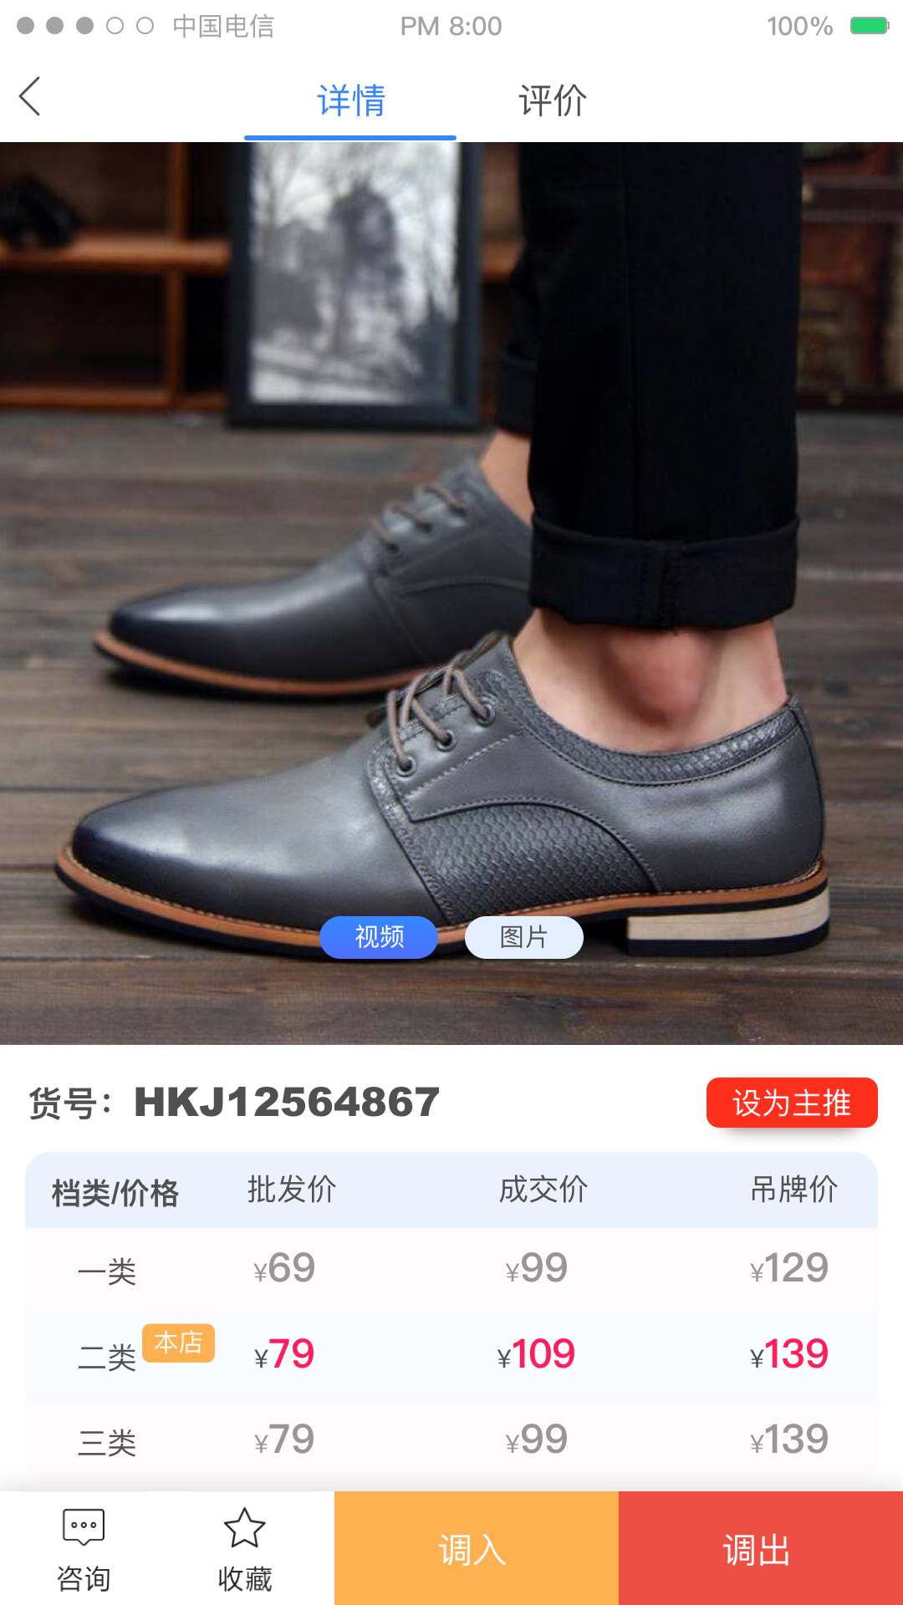

1. 货品调出：门店用户在货品详情页面点击货品调出功能，货品调出功能通过展示当前门店此货品每个尺码的实时库存提供用户调出功能，供用户将此货品中每个尺码的库存进行调出的方式放进虚拟调拨商城中，同时已经进行过调出操作的需要在界面展示出调出数量，供用户进行更改；

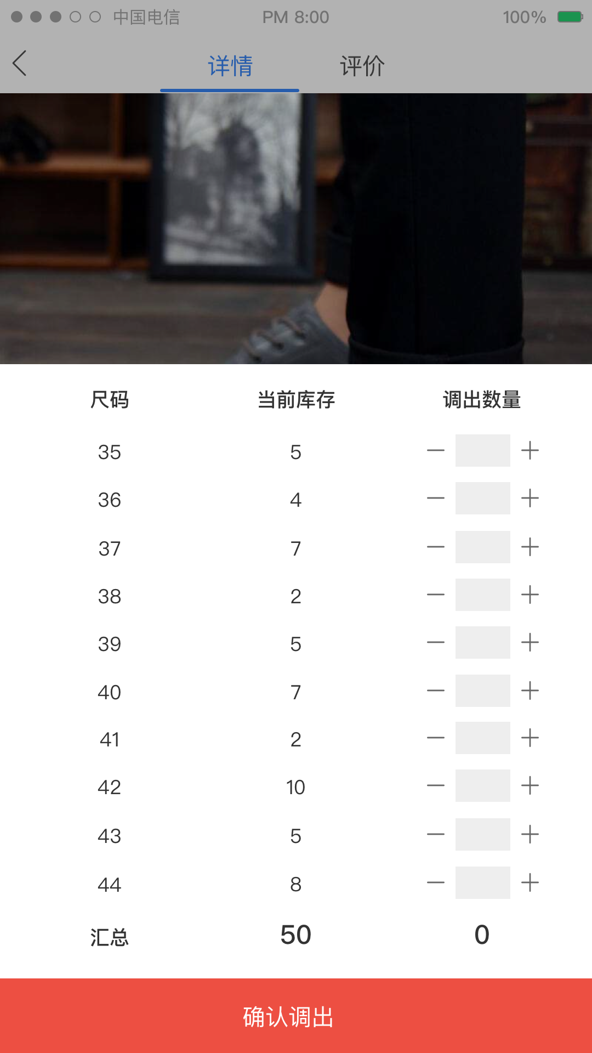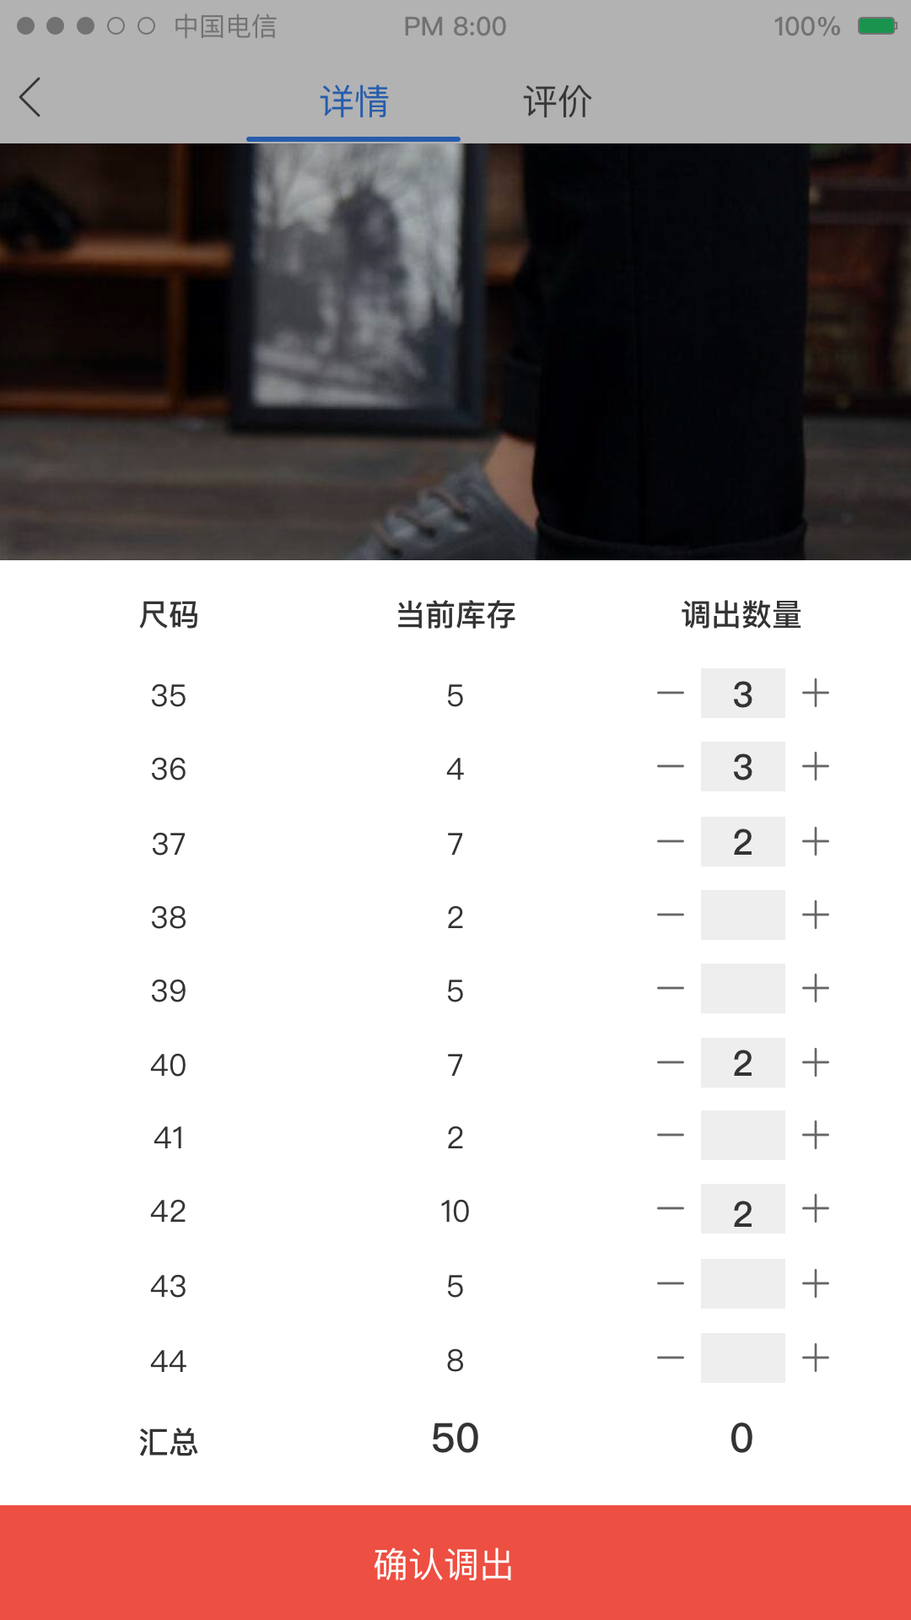

1. 提供用户调入功能，用户点击此按钮时确定本门店需要调入的此货品的尺码，当前库存，通过尺码从其他门店调出的货品中找出对应的调出，供用户选择；推荐的规则为同一区域的门店先进行推荐；

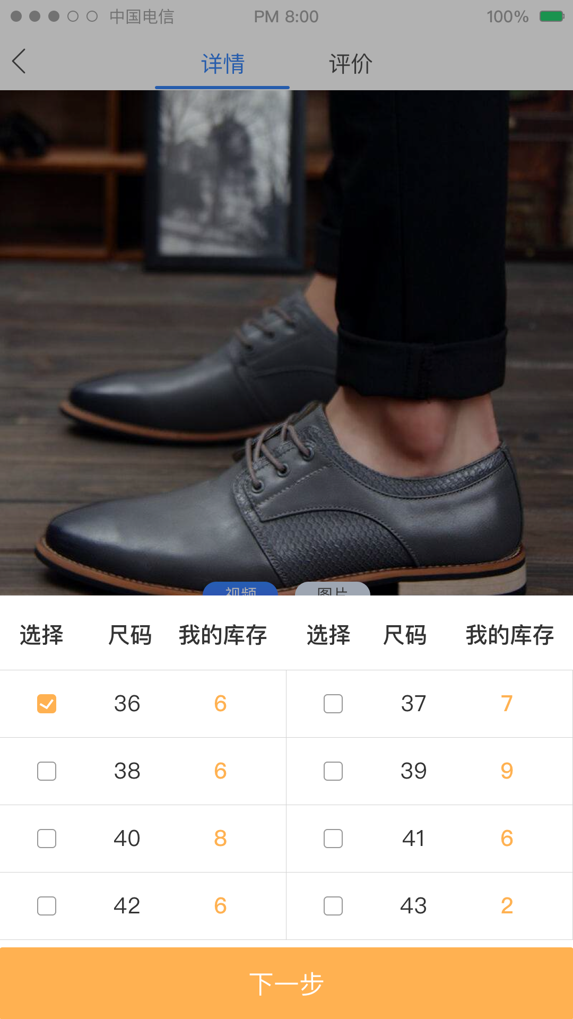

1. 调入用户根据尺码查看每个调出门店的调出数量，进行调入数量确认；

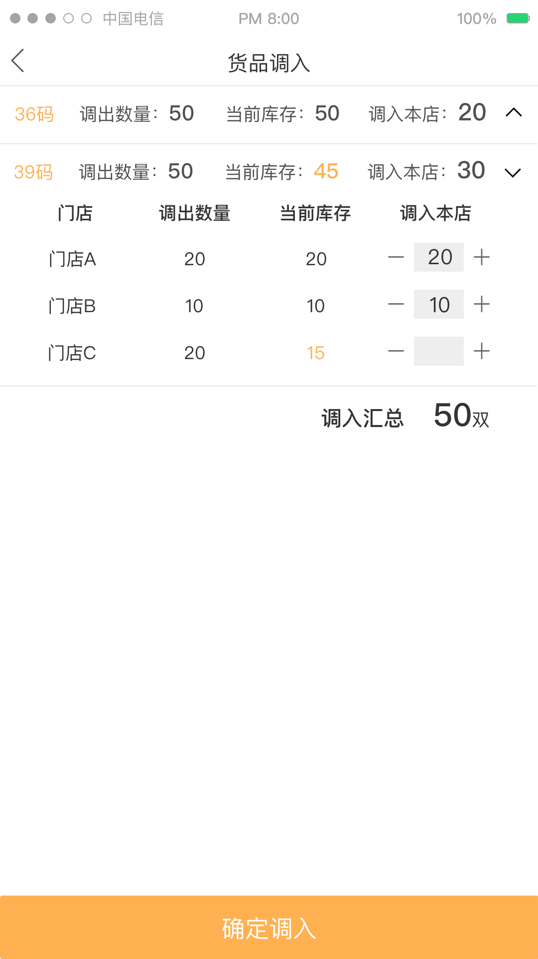

1. 确定调拨后生成调拨通知，以通知的方式推送到调出门店

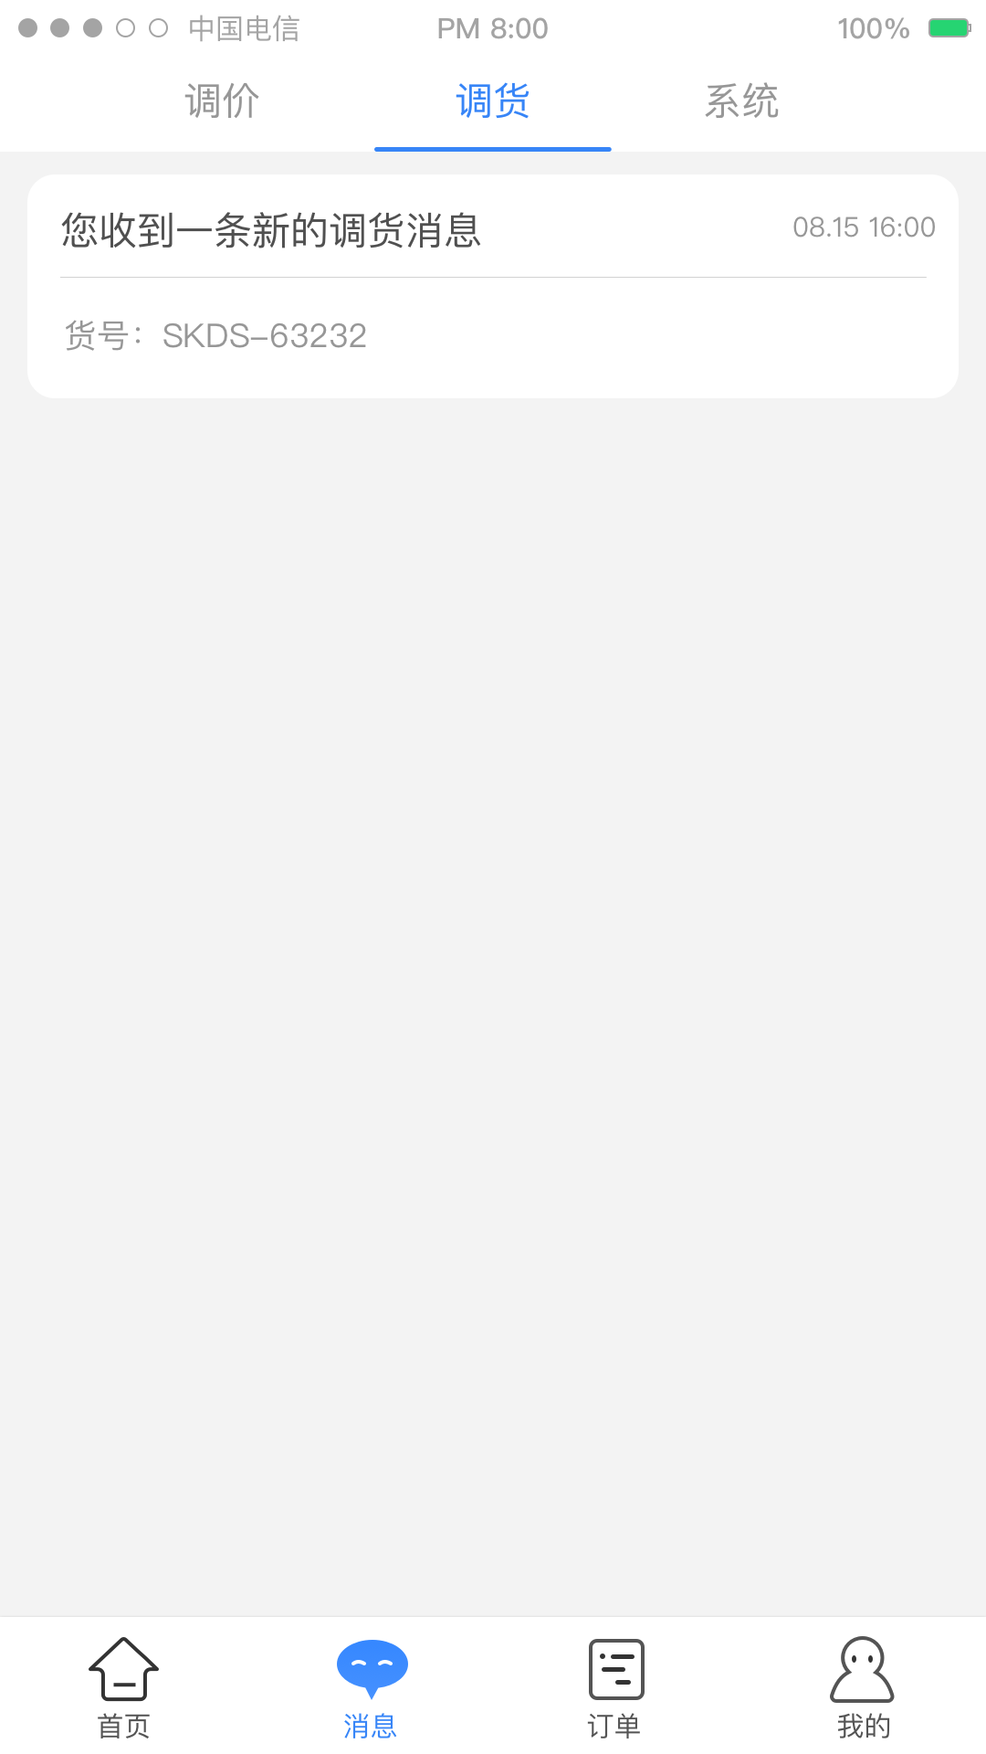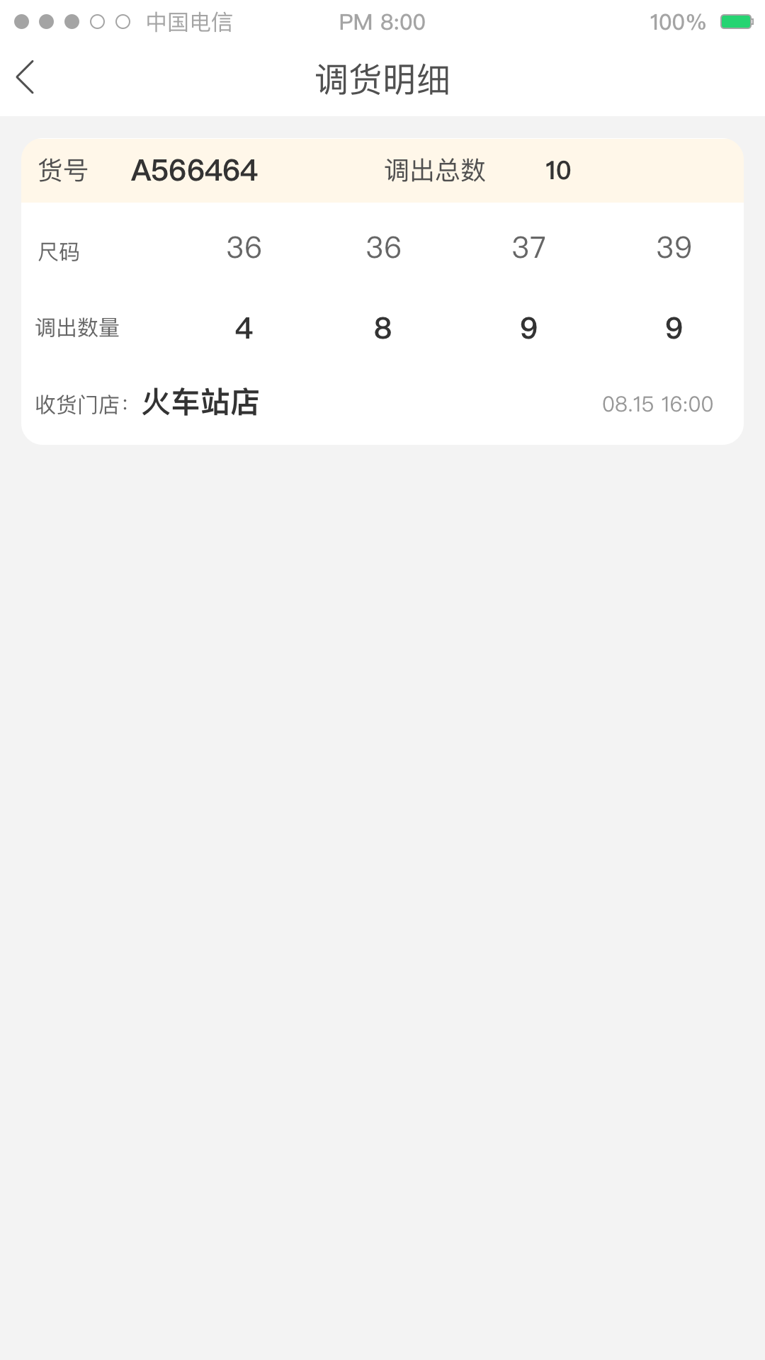

## 2.7.10消息

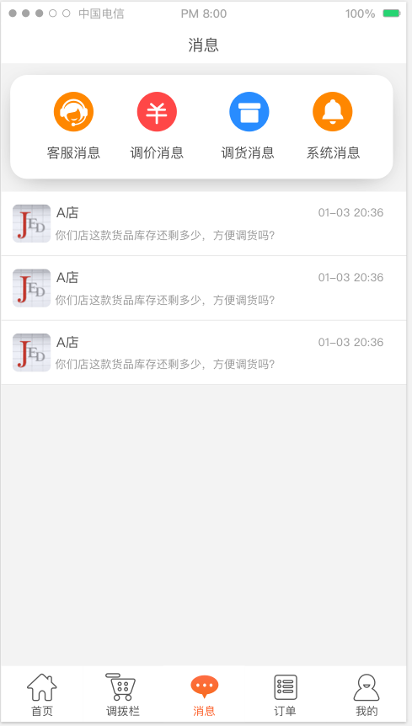

1. 客服消息

* 通过鞋子展示界面中的在线客服按钮提供联系在线客服功能，以文字、图片、产品链接等方式进行在线沟通；



* 公司可以提供多个不同功能的客服人员供门店用户、批发商用户进行选择沟通；

1. 商品调价消息

提供门店用户接收总部对每个门店货品价格调整的消息；

调价消息以表格的方式展示每一款鞋子的货号、图片、当前价格；

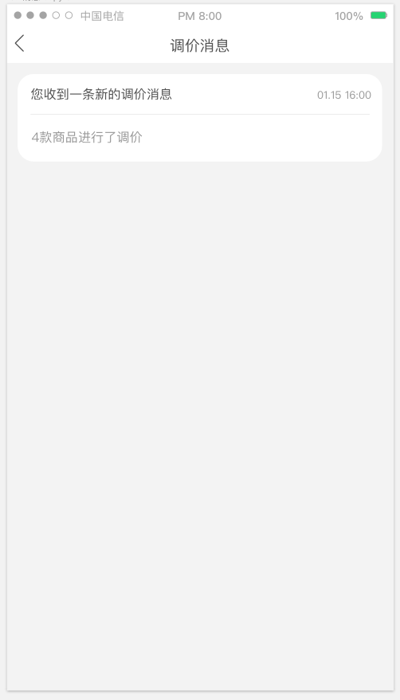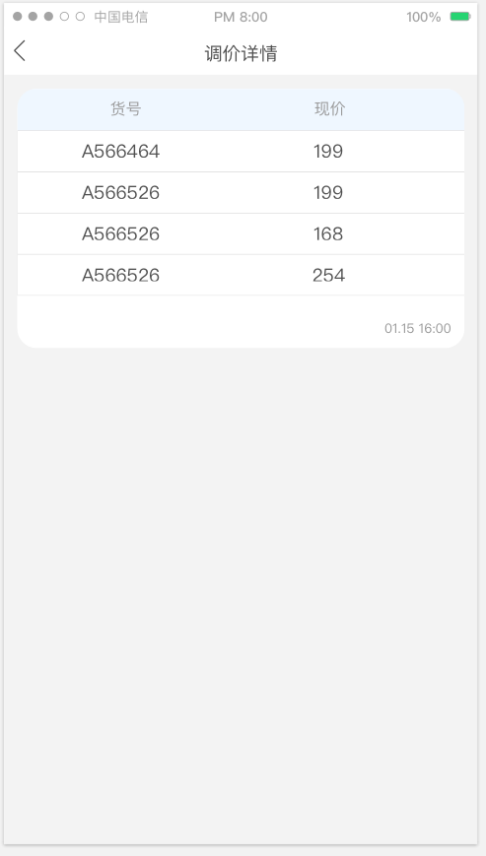

1. ~~商品调货消息~~

~~提供门店用户与其他门店沟通并进行调货的消息及调货进度消息；~~

~~提供管理员用户接收门店调货申请消息，并可进行同意调拨、驳回调拨功能；~~

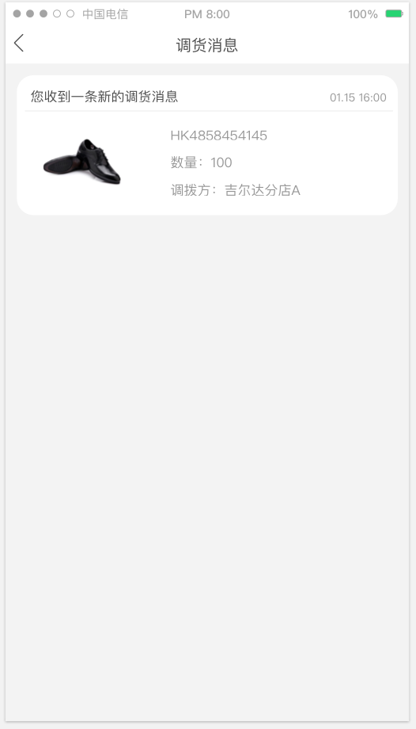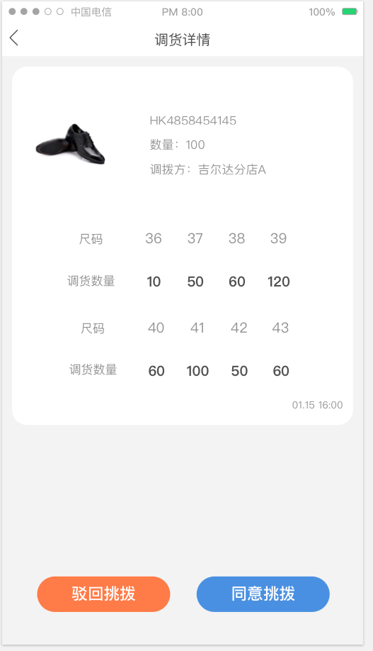

1. 系统消息

提供用户查看管理员用户在后台发布的系统通知类型的消息功能；

**任务分解：**

|  |  |  |  |  |  |
| --- | --- | --- | --- | --- | --- |
| **序号** | **类别** | **编号** | **任务级别** | **分配时间** | **任务内容备注** |
| 1 | APP | V3.0 | C | 3月25日 |  |
| 2 | 接口 | V3.0 | C | 3月25日 |  |
|  |  |  |  |  |  |

## 2.7.11订单

订单为订货会公司为每个门店订的所有货品单据；

* 以表格的方式展示最新订单中每个货品的情况；
* 提供选择历史订单的功能；
* 展示订单时间、订单门店名称；
* 订单列表展示信息为：货号、订货量、已发货数量、未发货数量；
* 提供催单功能按钮，点击催单按钮提供发送消息给管理人员；
* 总部人员显示当前季节所有门店的订单；

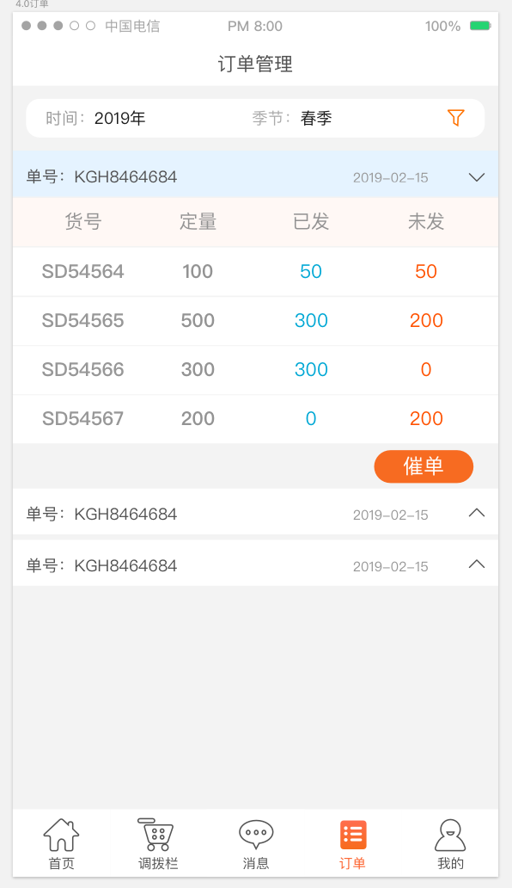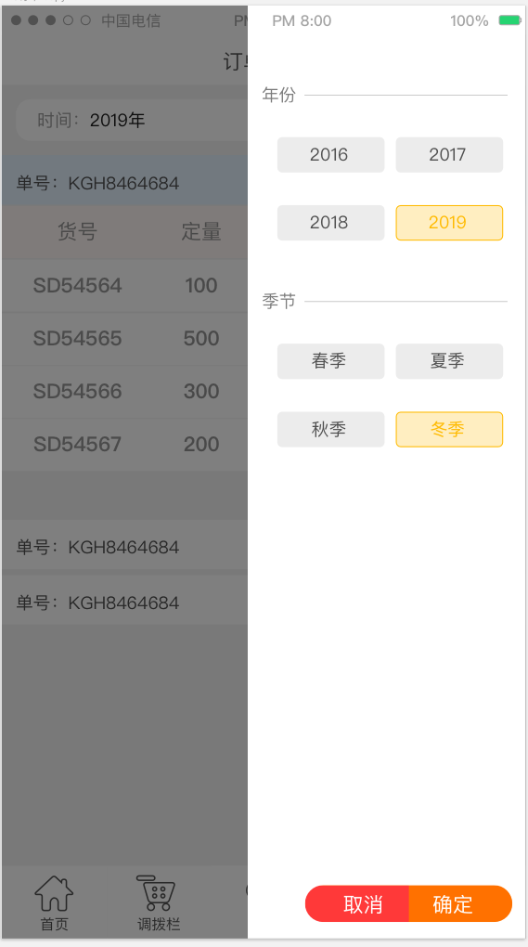

**任务分解：**

|  |  |  |  |  |  |
| --- | --- | --- | --- | --- | --- |
| **序号** | **类别** | **编号** | **任务级别** | **分配时间** | **任务内容备注** |
| 1 | APP | V3.0 | C | 3月25日 |  |
| 2 | 接口 | V3.0 | C | 3月25日 |  |
| 3 | 后台web | V3.0 | C | 3月25日 |  |

## 2.7.12我的

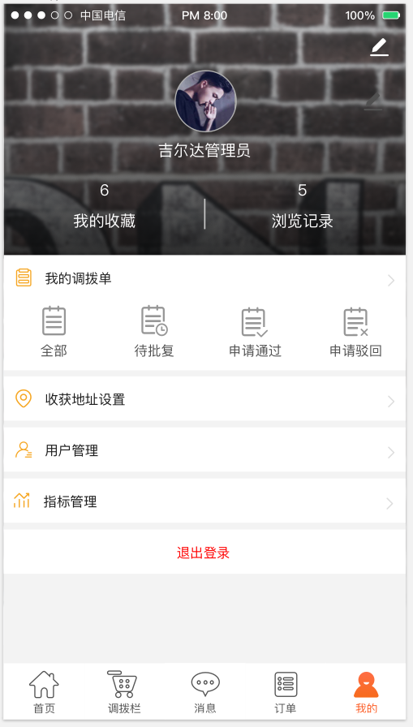

1. 提供用户基本信息修改功能（用户名、密码）；

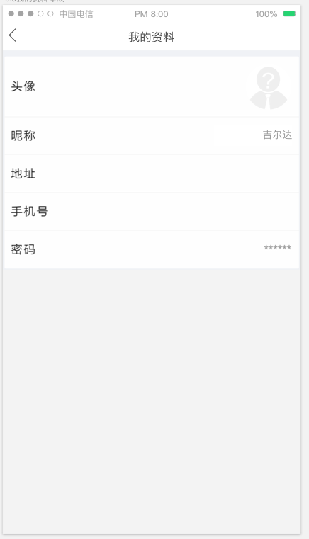

1. 提供收货地址增加、修改、删除功能；

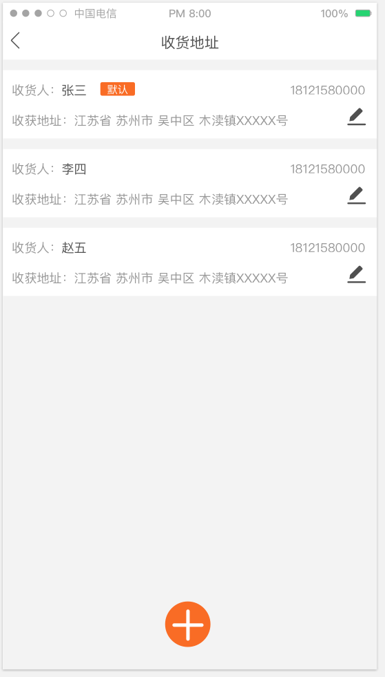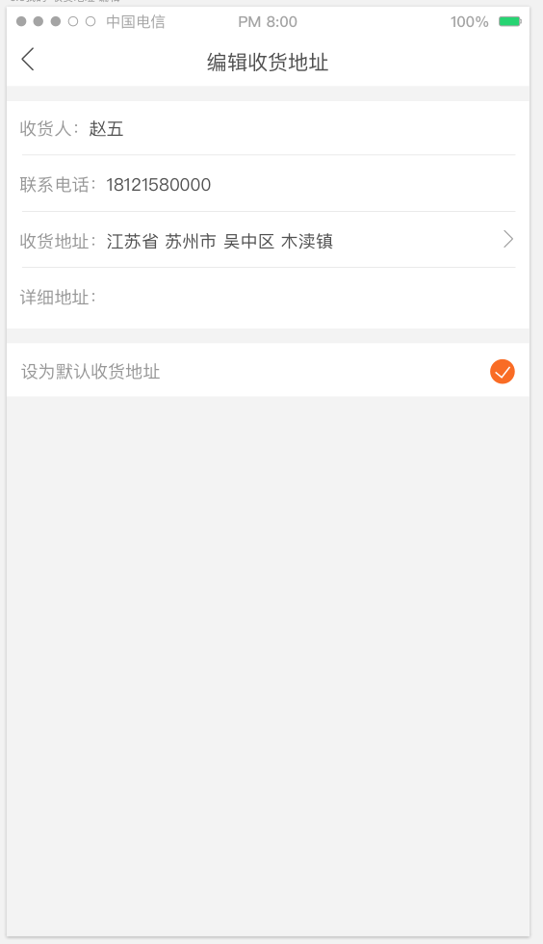

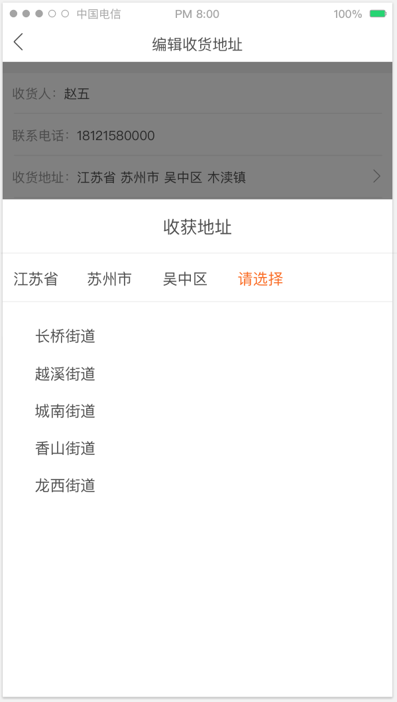

1. 提供用户查看收藏的样鞋、浏览记录功能；

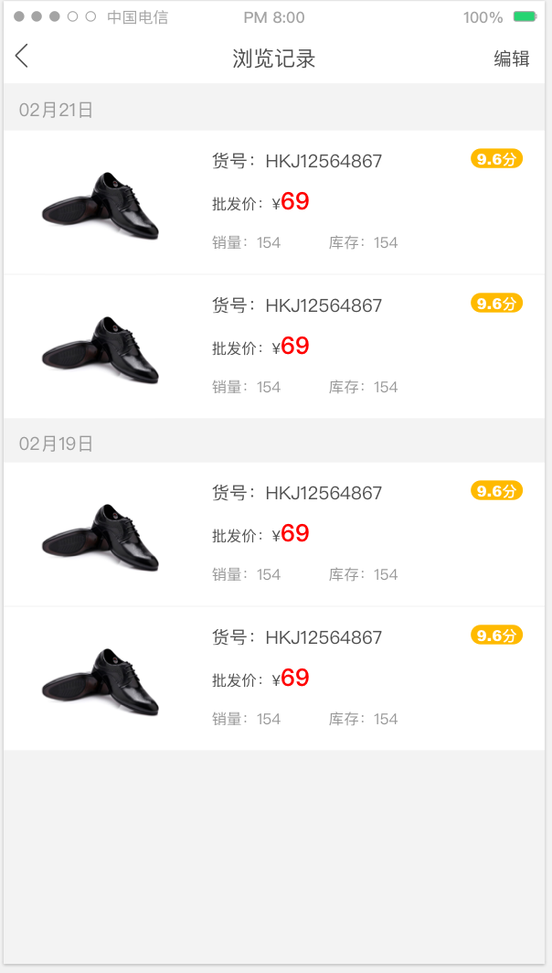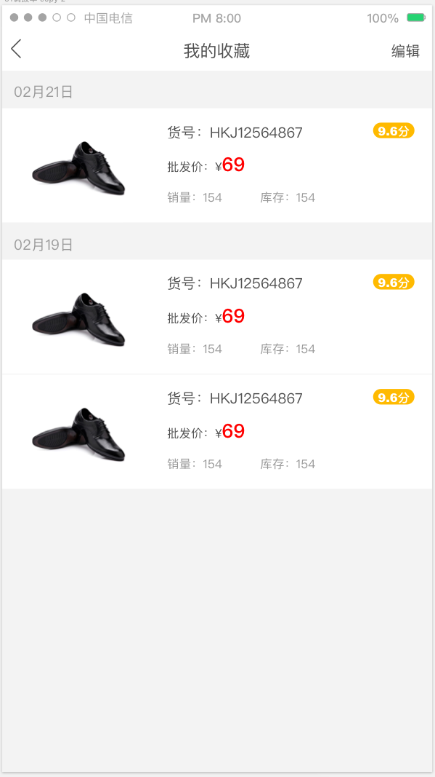

1. 列出所有调拨单，进行调拨单状态的跟踪；

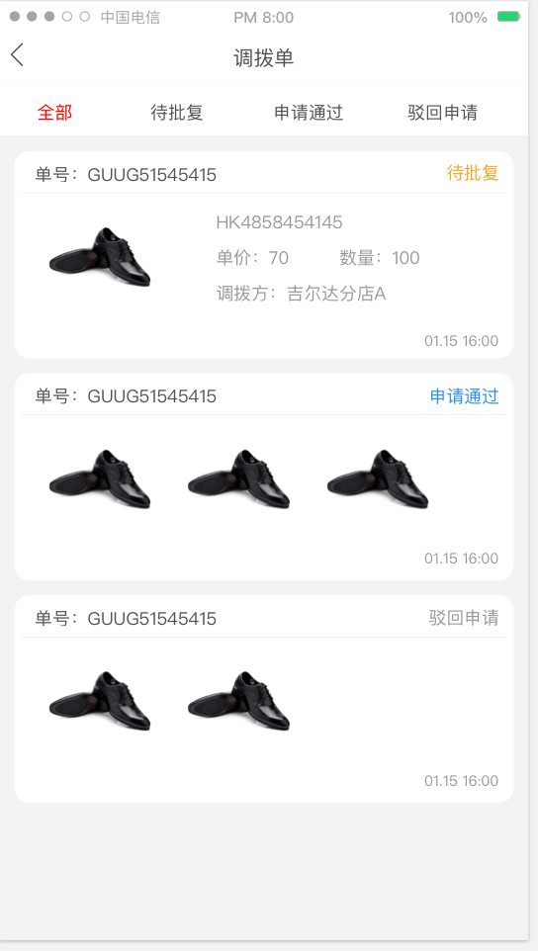

1. 提供用户注销登录功能，注销后返回登录界面；
2. 提供管理员用户新增、修改、删除门店用户及其他批发商用户功能；

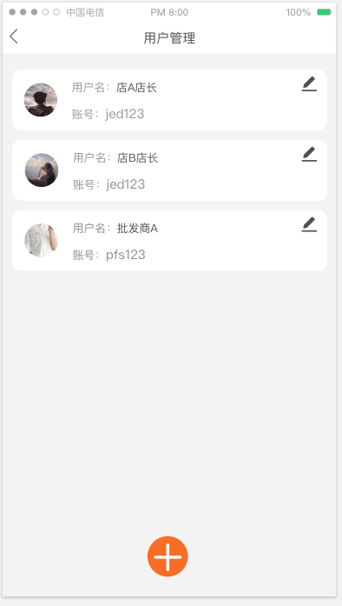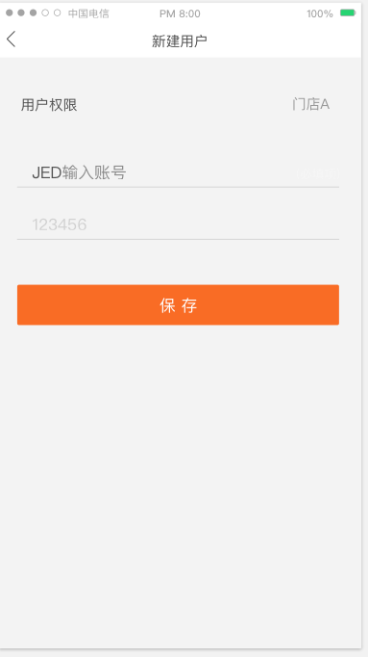

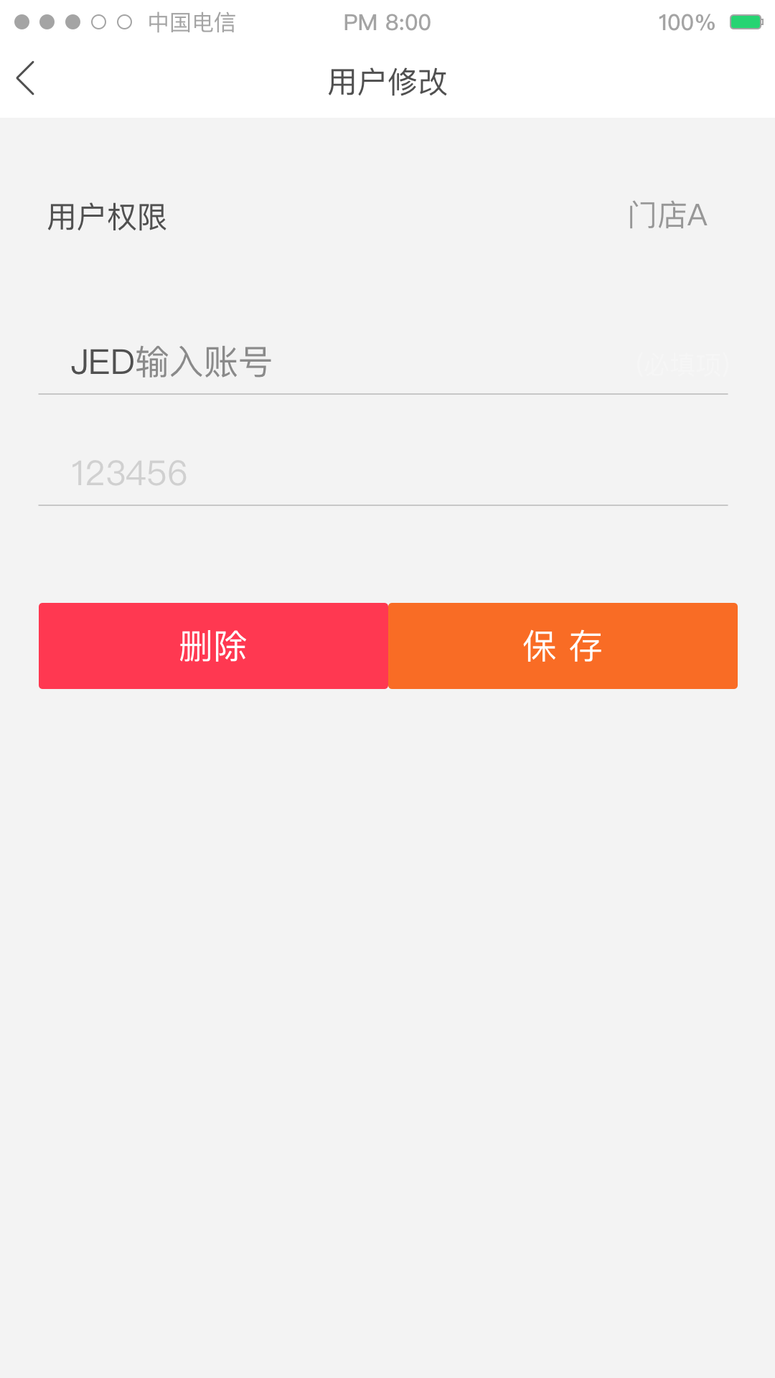

**任务分解：**

|  |  |  |  |  |  |
| --- | --- | --- | --- | --- | --- |
| **序号** | **类别** | **编号** | **任务级别** | **分配时间** | **任务内容备注** |
| 1 | APP | V3.0 | C | 3月25日 |  |
| 2 | 接口 | V3.0 | C | 3月25日 |  |